ROYAUME DU MAROC
École Marocaine des Sciences de l'Ingénieur (EMSI)

Département : Ingénierie Informatique et Réseaux (IIR)
3ème année — Cycle Ingénieur

 | 

RAPPORT DE STAGE
Réalisé au sein de la société SIRECOM

MAINTENX
Application de gestion des interventions de maintenance

Réalisé par | M. Othmane LAADIOUI
Encadrante académique | Mme Safaa FOUAD (EMSI)
Encadrants de stage | M. Anass EL GHAZI (SIRECOM)
Encadrant de stage | M. Youness DRISSI (SIRECOM)
Période de stage | Six semaines

Année universitaire 2025 - 2026 | Société : SIRECOM

Remerciements
Avant tout développement, il m'est agréable d'exprimer ma profonde gratitude à toutes les personnes qui ont contribué, de près ou de loin, à la réussite de ce projet de fin d'études.
Je tiens tout d'abord à remercier l'École Marocaine des Sciences de l'Ingénieur (EMSI) pour la qualité de la formation qui m'a été dispensée et pour m'avoir offert l'opportunité d'effectuer un stage au sein d'une entreprise réputée dans le domaine des systèmes d'information.
Mes sincères remerciements vont à Mme Safaa FOUAD, mon encadrante académique, pour son encadrement pédagogique, ses conseils avisés, sa disponibilité et son suivi régulier tout au long de la réalisation de ce projet.
Je remercie chaleureusement M. Anass EL GHAZI et M. Youness DRISSI, mes encadrants au sein de la société SIRECOM, pour leur accueil, leur confiance, leur encadrement technique de qualité et pour toutes les connaissances professionnelles qu'ils m'ont transmises durant ces six semaines de stage.
Je remercie également l'ensemble du personnel de la société SIRECOM pour son accueil chaleureux et sa collaboration, ainsi que tous mes enseignants de l'EMSI qui ont contribué à ma formation.
Enfin, je dédie ce travail à ma famille et à mes proches pour leur soutien moral inconditionnel tout au long de mes études.

Résumé
Dans le cadre de mon projet de fin d'études effectué au sein de la société SIRECOM, j'ai conçu et développé MaintenX, une application de bureau en Java Swing dédiée à la gestion des interventions de maintenance. Le projet répond à une problématique concrète : la gestion des demandes d'intervention était réalisée de manière manuelle (cahiers, tableurs Excel, échanges téléphoniques), ce qui engendrait des pertes d'information, une mauvaise priorisation des urgences, des affectations de techniciens peu efficaces et l'absence d'historique fiable.
MaintenX permet d'automatiser l'ensemble du cycle de vie d'une intervention de maintenance : création de la demande, affectation d'un technicien, suivi du statut (ouverte, affectée, en cours, en attente, terminée, annulée), enregistrement des diagnostics et des solutions, clôture avec coûts associés, recherche multicritère, tableau de bord statistique et journal d'activité. L'application repose sur une architecture multicouche Vue → Contrôleur → Service → DAO → MySQL qui garantit la séparation des responsabilités et la maintenabilité du code. Les mots de passe sont sécurisés par hachage BCrypt et chaque action sensible est tracée dans un historique.
Le résultat final est une application complète, testée et documentée, livrée sous forme d'un JAR exécutable avec un jeu de données de démonstration intégré pour faciliter la soutenance.
Mots-clés : gestion de maintenance, application de bureau, Java, Swing, JDBC, MySQL, architecture multicouche, UML, tests unitaires.

Abstract
As part of my end-of-studies project carried out within SIRECOM company, I designed and developed MaintenX, a Java Swing desktop application dedicated to maintenance intervention management. The project addresses a concrete issue: intervention requests were handled manually (notebooks, Excel spreadsheets, phone calls), which led to information loss, poor prioritisation of urgent requests, inefficient technician assignment and the lack of a reliable history.
MaintenX automates the whole lifecycle of a maintenance intervention: request creation, technician assignment, status tracking (open, assigned, in progress, on hold, completed, cancelled), diagnostics and solutions recording, closure with related costs, multi-criteria search, statistics dashboard and activity log. The application relies on a multi-layered architecture View → Controller → Service → DAO → MySQL which guarantees separation of concerns and code maintainability. Passwords are secured with BCrypt hashing and every sensitive action is traced in a history log.
The final result is a complete, tested and documented application, delivered as an executable JAR with an embedded demonstration dataset for easy defence presentation.
Keywords: maintenance management, desktop application, Java, Swing, JDBC, MySQL, multi-layered architecture, UML, unit testing.

Sommaire
Cliquez droit puis « Mettre à jour les champs » pour générer le sommaire.

Liste des figures
Figure 1 : Cas d'utilisation global — partie 1/3 (authentification, utilisateurs, techniciens)
Figure 2 : Cas d'utilisation global — partie 2/3 (gestion des interventions)
Figure 3 : Cas d'utilisation global — partie 3/3 (recherche, tableau de bord, suivi)
Figure 4 : Cas d'utilisation - Administrateur
Figure 5 : Cas d'utilisation - Responsable
Figure 6 : Cas d'utilisation - Technicien
Figure 7 : Cas d'utilisation - Gestion des utilisateurs (détail)
Figure 8 : Diagramme des classes métier
Figure 9 : Architecture globale des classes
Figure 10 : Diagramme des classes Controller
Figure 11 : Diagramme des classes Service
Figure 12 : Diagramme des classes DAO
Figure 16 : Diagramme de séquence - Changement de statut
Figure 20 : Diagramme de séquence - Cycle de vie global d'une intervention
Figure 23 : Diagramme de composants
Figure 24 : Diagramme de déploiement
Figure 25 : Modèle Conceptuel de Données (MCD)
Figure 26 : Organisation des packages
Figure 27 : Écran de connexion
Figure 28 : Tableau de bord principal
Figure 29 : Écran de gestion des utilisateurs
Figure 30 : Écran de gestion des techniciens
Figure 31 : Liste des interventions
Figure 32 : Recherche avancée
Figure 33 : Historique d'une intervention
Figure 34 : Journal d'activité
Figure 35 : Rapport des interventions
Figure 36 : Profil utilisateur
Figure 37 : Paramètres de l'application
Figure 38 : Vue technicien — interventions affectées

Liste des tableaux
Tableau 1 : Du processus métier aux fonctionnalités
Tableau 2 : Comparaison des solutions existantes
Tableau 3 : Besoins non fonctionnels
Tableau 4 : Analyse des risques du projet
Tableau 5 : Planning des six semaines de stage
Tableau 6 : Les acteurs du système
Tableau 7 : Matrice des fonctionnalités par acteur
Tableau 8 : Fiches synthétiques des cas d'utilisation
Tableau 9 : Récapitulatif des diagrammes produits
Tableau 10 : Principales classes et leurs responsabilités
Tableau 11 : Transitions de statut autorisées
Tableau 12 : Récapitulatif des relations et de leurs contraintes
Tableau 13 : Dictionnaire de données (extrait)
Tableau 14 : Environnement de développement
Tableau 15 : Les services et leurs responsabilités
Tableau 16 : Contrats DAO et méthodes spécifiques
Tableau 17 : Organisation de la couche présentation
Tableau 18 : Couverture des tests unitaires
Tableau 19 : Résultats des tests et de la construction
Tableau 20 : Détail des tests métier (ServiceRulesTest)
Tableau 21 : Couverture de la validation par couche
Tableau 22 : Plan de tests fonctionnels (extrait)
Tableau 23 : Checklist d'acceptation
Tableau 24 : Difficultés rencontrées et solutions apportées
Tableau 25 : Comptes de démonstration
Tableau 26 : Glossaire des termes du projet
Tableau 27 : Commandes Maven de construction et de lancement

Liste des abréviations
Abréviation | Signification
AWT | Abstract Window Toolkit (bibliothèque graphique Java)
API | Application Programming Interface
BCrypt | Fonction de hachage de mots de passe (Blowfish)
CRUD | Create, Read, Update, Delete (créer, lire, modifier, supprimer)
DAO | Data Access Object (objet d'accès aux données)
DB | DataBase (base de données)
FK | Foreign Key (clé étrangère)
IDE | Integrated Development Environment
JDBC | Java Database Connectivity
JRE / JDK | Java Runtime Environment / Java Development Kit
JUnit | Framework de tests unitaires pour Java
MCD | Modèle Conceptuel de Données
MVC | Model-View-Controller (Modèle-Vue-Contrôleur)
MYSQL | Système de gestion de base de données relationnelle
PK | Primary Key (clé primaire)
SGBD | Système de Gestion de Base de Données
SQL | Structured Query Language
UML | Unified Modeling Language (langage de modélisation unifié)
UI / UX | User Interface / User Experience
EMSI | École Marocaine des Sciences de l'Ingénieur

Introduction générale

Contexte du projet
La maintenance occupe une place stratégique dans la vie d'une organisation. Elle garantit la continuité de service, la disponibilité des équipements et la maîtrise des coûts. Pour une entreprise comme SIRECOM, spécialisée dans les systèmes d'information, la gestion des interventions de maintenance concerne aussi bien les équipements informatiques et les réseaux que les installations électriques, la climatisation ou la plomberie des locaux. Chaque demande doit être enregistrée, priorisée, affectée à un technicien compétent, suivie jusqu'à sa clôture, puis archivée avec son historique complet.
Dans ce contexte, le service interne de SIRECOM traitait les demandes de façon traditionnelle : un registre papier et des tableurs Excel servaient de support, tandis que les affectations se décidaient oralement. Cette organisation, bien que fonctionnelle, montrait rapidement ses limites dès que le volume de demandes augmentait.

Problématique
La problématique à laquelle ce projet doit répondre peut être formulée ainsi : comment fiabiliser et centraliser la gestion des interventions de maintenance afin d'améliorer le suivi, la priorisation, l'affectation des techniciens et l'exploitation statistique des données ?
Plus précisément, plusieurs insuffisances ont été identifiées : perte et duplication d'informations, difficulté à connaître l'état réel d'une intervention, absence de traçabilité des actions, affectations non optimisées, impossibilité de produire des indicateurs fiables et dépendance vis-à-vis de la mémoire des intervenants.

Objectifs du projet
Face à cette problématique, l'objectif général du projet est de concevoir et développer une application de gestion des interventions de maintenance qui doit :
- Permettre une authentification sécurisée et une gestion des comptes par rôles (administrateur, responsable, technicien) ;
- Assurer la gestion complète des utilisateurs et des techniciens (création, modification, activation, recherche) ;
- Piloter le cycle de vie d'une intervention : création, affectation, suivi du statut, diagnostic, solution, clôture ;
- Fournir une recherche multicritère (référence, statut, priorité, dates, technicien, demandeur…) ;
- Proposer un tableau de bord statistique (répartition par statut et par priorité) et un rapport des interventions ;
- Garantir une traçabilité totale grâce à un historique par intervention et un journal d'activité ;
- Exporter les résultats au format CSV.

Méthodologie adoptée
Pour atteindre ces objectifs, une démarche classique en génie logiciel a été suivie : analyse des besoins et étude de l'existant, modélisation UML (cas d'utilisation, classes, séquences, activités, états, composants, déploiement), conception de la base de données (MCD et script SQL), implémentation par couches (Vue → Contrôleur → Service → DAO), tests unitaires et fonctionnels, puis documentation technique et utilisateur.

Organisation du rapport
Ce rapport est organisé comme suit : le premier chapitre présente le contexte du projet et l'analyse de l'existant ; le deuxième chapitre détaille la conception et la modélisation UML ; le troisième chapitre décrit la réalisation et l'implémentation de l'application ; le quatrième chapitre expose la stratégie de test et le déploiement. Une conclusion générale clôture le rapport en dressant le bilan du travail et en évoquant les perspectives d'amélioration.

Chapitre 1 : Contexte du projet et analyse de l'existant

1.1. Présentation du cadre du projet

1.1.1. L'organisme d'accueil : la société SIRECOM
SIRECOM est une société de services active dans le domaine des systèmes d'information et des infrastructures informatiques (Services et Ingénierie Réseaux & Communications). Elle intervient notamment dans l'installation, la configuration, le maintien et l'exploitation de solutions informatiques et réseaux pour le compte d'entreprises et d'administrations. Au sein de cette structure, le bon fonctionnement des équipements conditionne directement la qualité de service rendu aux clients ; c'est pourquoi la société attache une importance particulière à la maintenance préventive et corrective de son parc.
Le stage s'est déroulé sur une durée de six semaines, au sein du service en charge de la maintenance et des infrastructures, sous la supervision de M. Anass EL GHAZI et M. Youness DRISSI, avec un encadrement académique assuré par Mme Safaa FOUAD de l'EMSI.

1.1.2. Le domaine de la maintenance
La maintenance désigne l'ensemble des actions permettant de maintenir ou de rétablir un bien dans un état spécifié. On distingue principalement la maintenance préventive (interventions planifiées pour éviter la panne) et la maintenance corrective (interventions consécutives à une panne). Dans les deux cas, le processus type se déroule ainsi : émission d'une demande, analyse et priorisation, affectation d'un technicien, réalisation de l'intervention, éventuellement diagnostic et pièces, puis clôture et archivage. Une application de gestion doit donc accompagner chacune de ces étapes tout en produisant les informations nécessaires au pilotage.

1.1.3. Le processus de maintenance cible
Le processus cible, que l'application doit prendre en charge de bout en bout, s'articule autour des étapes suivantes :
- Émission de la demande : le demandeur décrit la panne, l'équipement concerné et sa localisation ;
- Priorisation : le responsable évalue l'urgence (priorités basse, moyenne, haute, urgente) et la catégorie ;
- Affectation : le responsable désigne un technicien dont la spécialité correspond et qui est disponible ;
- Traitement : le technicien démarre l'intervention, consigne le diagnostic, lève les éventuels blocages ;
- Clôture : le technicien décrit la solution appliquée, renseigne les coûts réels et clôture l'intervention ;
- Analyse : le responsable consulte les statistiques et exporte les rapports.
Chaque étape produit des informations qui doivent être persistées et tracées. Le tableau suivant relie les étapes métier aux fonctionnalités de l'application.
Étape métier | Acteur | Fonctionnalité MaintenX
Émission de la demande | Demandeur / Responsable | Création d'une intervention (formulaire structuré)
Priorisation | Responsable | Choix de la priorité et de la catégorie, modification de priorité
Affectation | Responsable | Affectation d'un technicien avec vérification de disponibilité
Traitement | Technicien | Changement de statut, ajout de diagnostic, de solution et de commentaire
Clôture | Technicien | Clôture avec solution obligatoire, enregistrement des coûts
Suivi / traçabilité | Tous | Historique par intervention, journal d'activité
Analyse | Responsable / Admin | Tableau de bord, rapport, export CSV
Tableau 1 : Du processus métier aux fonctionnalités

Cette cartographie a servi de base à la rédaction du cahier des charges et à la modélisation UML présentée au chapitre 2.

1.2. Étude de l'existant

1.2.1. L'organisation actuelle
Avant le développement de MaintenX, le traitement des demandes d'intervention au sein du service suivait le processus suivant :
- Réception de la demande (téléphone, e-mail ou entretien direct) et retranscription manuscrite dans un registre ;
- Consultation de la liste des techniciens pour désigner, de façon orale, le technicien le plus disponible ;
- Réalisation de l'intervention et note éventuelle des pièces utilisées ;
- Report des informations dans un tableur Excel pour archivage ;
- Absence d'exploitation statistique régulière des données collectées.
Les outils utilisés étaient donc un registre papier, un tableur Excel et la messagerie électronique. Aucune application dédiée ne permettait de suivre en temps réel l'état d'une intervention.

1.2.2. Les limites de l'existant
L'étude de cet existant a mis en évidence plusieurs insuffisances majeures :
- Perte et duplication d'informations : les demandes consignées sur papier sont difficilement exploitables et peuvent être égarées ;
- Absence de traçabilité : il est impossible de savoir qui a fait quoi, quand, et avec quel résultat ;
- Priorisation approximative : les demandes urgentes ne sont pas toujours traitées en premier faute de critères explicites ;
- Affectation non optimisée : la répartition des interventions entre techniciens dépend de la mémoire et de la disponibilité immédiate, sans vue d'ensemble ;
- Aucune statistique fiable : le tableur ne permet pas de calculer facilement des indicateurs (temps de traitement, répartition par statut ou par priorité) ;
- Difficulté de recherche : retrouver une intervention précise dans un registre est long et fastidieux.

1.2.3. Solutions similaires sur le marché
Plusieurs solutions logicielles, propriétaires ou libres, répondent à des besoins voisins. L'analyse comparative porte sur les plus représentatives :
Solution | Type | Points forts | Limites pour notre contexte
GLPI | Open source (web) | Ticketing, parc IT, inventaire | Lourd à déployer, orienté services informatiques, surdimensionné
OSTicket | Open source (web) | Simple, tickets, historisation | Pas de gestion de techniciens ni de coûts, pas de tableau de bord riche
Jira Service Management | Commercial (SaaS) | Complet, workflows configurables | Coût élevé, nécessite une licence, complexité
Tableur Excel personnalisé | Bureautique | Simple, déjà en place | Non traçable, non multi-utilisateur, pas de règles métier
Solution maison développée | Sur mesure | Adaptée au besoin exact, légère | Coût de développement initial
Tableau 2 : Comparaison des solutions existantes

Ce comparatif montre que les solutions génériques du marché sont soit trop coûteuses, soit trop lourdes à déployer pour le besoin exprimé. Une application de bureau sur mesure, simple à installer et à utiliser, apparaît comme le choix le plus pertinent : elle couvre exactement le besoin, ne dépend pas d'un serveur web, et peut évoluer progressivement.

1.3. Cahier des charges

1.3.1. Besoins fonctionnels
Le cahier des charges établi avec les encadrants recense les besoins fonctionnels suivants :
- Authentification des utilisateurs avec gestion des rôles (ADMINISTRATEUR, RESPONSABLE, TECHNICIEN) ;
- Gestion des utilisateurs : ajout, modification, activation/désactivation, recherche ;
- Gestion des techniciens : ajout, modification, désactivation, recherche, spécialités ;
- Gestion des interventions : création, modification, annulation, affectation d'un technicien, modification de la priorité et du statut, diagnostic, solution, clôture ;
- Recherche multicritère des interventions ;
- Historique détaillé de chaque intervention ;
- Journal d'activité global ;
- Tableau de bord avec statistiques ;
- Export des résultats en CSV ;
- Gestion des paramètres de l'application (thème, version, informations).

1.3.2. Besoins non fonctionnels
Catégorie | Exigence
Sécurité | Hachage BCrypt des mots de passe, aucune trace d'exception en interface, journalisation des erreurs
Fiabilité | Validation systématique des saisies, règles métier bloquantes (clôture nécessitant une solution…)
Performance | Réponse instantanée pour les listes courantes, indexation des recherches en base
Maintenabilité | Architecture multicouche, aucun SQL dans les vues, code commenté
Portabilité | Application de bureau fonctionnant sur Windows avec Java 25
Testabilité | Tests unitaires automatisés (JUnit 5) couvrant les règles métier et les validations
Ergonomie | Interface moderne (FlatLaf), navigation latérale claire, thème clair/sombre
Tableau 3 : Besoins non fonctionnels

1.4. Problématique et solution proposée
La problématique centrale est donc la suivante : la gestion manuelle des interventions de maintenance ne permet pas un suivi fiable, priorisé et traçable des demandes, ni une exploitation statistique des données.
La solution proposée, nommée MaintenX, est une application de bureau Java qui centralise l'ensemble du processus de maintenance : elle assure l'enregistrement structuré des demandes, leur priorisation, l'affectation des techniciens, le suivi des statuts, la traçabilité (historique et journal) et la production d'indicateurs. Elle fonctionne en mode démonstration avec des données en mémoire afin de faciliter sa présentation, tout en étant livrée avec des DAO JDBC prêts pour l'exploitation d'une base MySQL.

1.4.1. Analyse des risques
Une analyse sommaire des risques a été menée en début de projet afin d'anticiper les difficultés et de définir des parades.
Risque | Impact | Probabilité | Parade
Indisponibilité d'un serveur MySQL lors de la démonstration | Impossibilité de présenter l'application | Élevée | Mode démonstration en mémoire activé par défaut
Difficulté à structurer une application Swing complète | Retard sur le planning | Moyenne | Architecture multicouche stricte, code réutilisable
Ambiguïtés dans le cahier des charges | Fonctionnalités non conformes | Moyenne | Réunions hebdomadaires avec les encadrants
Dépendance à une bibliothèque tierce | Compilation ou packaging défaillant | Faible | Choix de bibliothèques stables, packaging Maven Shade
Erreurs de validation non détectées | Données incohérentes | Moyenne | Tests unitaires sur les règles métier
Tableau 4 : Analyse des risques du projet

1.5. Méthodologie de travail et planification
Le déroulement du projet a suivi une démarche en cascade adaptée aux contraintes du stage. Le planning des six semaines est présenté ci-dessous.
Semaine | Activités principales | Livrables
S1 | Analyse du besoin, étude de l'existant, prise en main de l'environnement | Cahier des charges, plan de projet
S2 | Conception UML (cas d'utilisation, classes, séquences) et modélisation de la base | Diagrammes, MCD, script SQL
S3 | Mise en place du squelette Maven, couche modèle, services et DAO | Code compilable, base de données
S4 | Réalisation de l'interface Swing (connexion, navigation, écrans CRUD) | Première version exécutable
S5 | Règles métier, tests unitaires JUnit, corrections | Tests verts, version stabilisée
S6 | Documentation (technique, utilisateur), packaging JAR, préparation soutenance | Livraison finale
Tableau 5 : Planning des six semaines de stage

Cette organisation a permis de progresser par étapes vérifiables et de présenter des jalons réguliers aux encadrants.

1.5.1. Démarche de travail
Sur le plan méthodologique, une démarche en cascade adaptée a été retenue : chaque phase produit un livrable validé par les encadrants avant de passer à la suivante. Ce choix garantit la maîtrise du périmètre et la conformité du produit final au cahier des charges. Les réunions de suivi hebdomadaires avec les encadrants ont permis d'ajuster le périmètre et de lever les ambiguïtés au fur et à mesure. Les phases d'analyse et de conception ont consommé environ un tiers du temps total, conformément aux bonnes pratiques du génie logiciel qui privilégient une modélisation soignée avant l'implémentation.
Par ailleurs, une attention particulière a été portée à la traçabilité des exigences : chaque besoin fonctionnel du cahier des charges est relié à un ou plusieurs cas d'utilisation, puis à une ou plusieurs classes et, enfin, à un ou plusieurs écrans de l'application. Cette traçabilité facilite la revue de conformité en fin de projet et la maintenance évolutive.

1.6. Bilan du chapitre
Ce premier chapitre a permis de situer le projet dans son contexte professionnel, de décrire l'existant et ses limites, de formaliser le besoin sous forme de cahier des charges et de définir la démarche de travail. L'analyse comparative des solutions existantes a justifié le choix d'une application sur mesure. Les besoins fonctionnels et non fonctionnels ainsi que les règles de gestion identifiées constituent la base de la modélisation UML présentée au chapitre suivant.

Chapitre 2 : Conception et modélisation UML

2.1. Spécification fonctionnelle

2.1.1. Identification des acteurs
Un acteur représente un rôle joué par un utilisateur (personne ou système) en interaction avec l'application. L'analyse du cahier des charges permet d'identifier quatre acteurs :
Acteur | Description | Prérogatives principales
Administrateur | Gère le paramétrage général du système | Gestion des utilisateurs et des techniciens, accès à toutes les fonctions, journal d'activité
Responsable | Pilote l'activité de maintenance | Création et suivi des interventions, affectation des techniciens, priorisation, statistiques
Technicien | Réalise les interventions sur le terrain | Consultation des interventions affectées, mise à jour du statut, diagnostic, solution, clôture
Utilisateur / Demandeur | Émet des demandes d'intervention | Création d'une demande, consultation de son suivi
Tableau 6 : Les acteurs du système

2.1.2. Matrice des fonctionnalités par acteur
Fonctionnalité | Administrateur | Responsable | Technicien | Demandeur
S'authentifier / se déconnecter | Oui | Oui | Oui | Oui
Modifier son profil / mot de passe | Oui | Oui | Oui | Oui
Gérer les utilisateurs | Oui | Non | Non | Non
Gérer les techniciens | Oui | Non | Non | Non
Créer une intervention | Oui | Oui | Non | Oui
Modifier / annuler une intervention | Oui | Oui | Non | Non
Affecter un technicien | Oui | Oui | Non | Non
Modifier priorité / statut | Oui | Oui | Statut | Non
Ajouter diagnostic / solution / commentaire | Non | Non | Oui | Non
Clôturer une intervention | Non | Non | Oui | Non
Rechercher une intervention | Oui | Oui | Non | Non
Consulter l'historique | Oui | Oui | Oui | Non
Consulter le tableau de bord | Oui | Oui | Non | Non
Exporter en CSV | Oui | Oui | Non | Non
Consulter le journal d'activité | Oui | Non | Non | Non
Tableau 7 : Matrice des fonctionnalités par acteur

2.1.3. Règles de gestion identifiées
- Une intervention est créée avec le statut OUVERTE et une référence unique auto-générée (format INT-AAAA-NNNN) ;
- Seul un technicien actif et disponible peut se voir affecter une intervention ;
- Le passage au statut TERMINEE exige la saisie d'une solution appliquée ;
- Le passage au statut EN_COURS est réservé au technicien affecté ;
- Tout changement de statut, de priorité, d'affectation ou de contenu est enregistré dans l'historique de l'intervention ;
- L'administrateur ne peut pas se désactiver lui-même ;
- Les champs critiques (email, nom d'utilisateur, matricule) sont uniques et validés ;
- Un coût ne peut pas être négatif et les dates doivent être chronologiques.

2.1.4. Spécification textuelle des cas d'utilisation
Afin de préciser le contenu de chaque cas d'utilisation, une fiche descriptive est associée aux cas les plus importants. Le tableau ci-dessous en reprend les éléments essentiels (préconditions, scénario nominal et postconditions).
Identifiant | Cas d'utilisation | Acteur principal | Précondition | Postcondition
UC-01 | S'authentifier | Tous | Compte actif | Session ouverte, accès selon le rôle
UC-02 | Créer une intervention | Responsable | Authentifié | Intervention créée avec référence et statut OUVERTE
UC-03 | Affecter un technicien | Responsable | Intervention ouverte | Statut AFFECTEE, technicien renseigné
UC-04 | Modifier le statut | Technicien | Intervention affectée au technicien | Statut modifié selon les règles
UC-05 | Clôturer une intervention | Technicien | Solution saisie | Statut TERMINEE, date de fin enregistrée
UC-06 | Rechercher une intervention | Responsable | Authentifié | Liste filtrée affichée
UC-07 | Consulter le tableau de bord | Responsable / Admin | Authentifié | Statistiques affichées
UC-08 | Gérer les utilisateurs | Administrateur | Authentifié | Comptes créés, modifiés ou désactivés
UC-09 | Gérer les techniciens | Administrateur | Authentifié | Fiches technicien à jour
UC-10 | Consulter le journal d'activité | Administrateur | Authentifié | Journal des actions affiché
Tableau 8 : Fiches synthétiques des cas d'utilisation

Chaque fiche détaille également les exceptions : mot de passe erroné (UC-01), technicien indisponible (UC-03), clôture sans solution (UC-05), doublon d'email ou de matricule (UC-08, UC-09). Ces exceptions sont gérées par des exceptions métier dédiées présentées au chapitre 3.

2.2. Diagrammes de cas d'utilisation
L'ensemble des diagrammes UML produits pour ce projet (cas d'utilisation, classes, séquences, activités, états, composants, déploiement, MCD) est récapitulé ci-dessous :
Diagramme | Objectif | Outil / source
Cas d'utilisation global (3 parties) et par acteur | Identifier les interactions acteurs-système | PlantUML
Classes métier | Structure statique des entités | PlantUML
Classes Controller / Service / DAO | Structure des couches applicatives | PlantUML
Séquences (authentification, création, affectation, statuts, recherche, dashboard) | Scénarios temporels des cas clés | PlantUML
Activité (cycle de vie) | Flot de traitement d'une intervention | PlantUML
États (statuts) | Transitions autorisées entre statuts | PlantUML
Composants et déploiement | Organisation et architecture physique | PlantUML
MCD | Modèle conceptuel de la base de données | Outil de modélisation
Tableau 9 : Récapitulatif des diagrammes produits

Le diagramme de cas d'utilisation décrit les interactions entre les acteurs et les fonctionnalités du système. Pour en faciliter la lecture, le diagramme général est présenté en trois parties thématiques ; il regroupe l'ensemble des cas identifiés avec les relations include (comportement commun obligatoire) et extend (comportement optionnel).
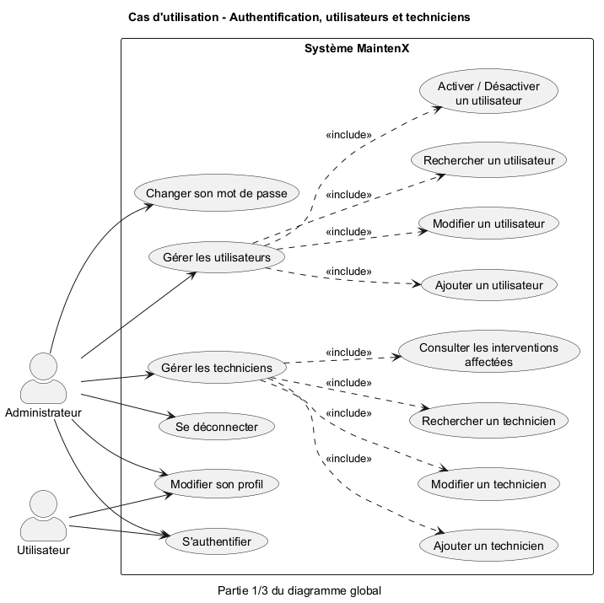
Figure 1 : Cas d'utilisation global — partie 1/3 (authentification, utilisateurs, techniciens)
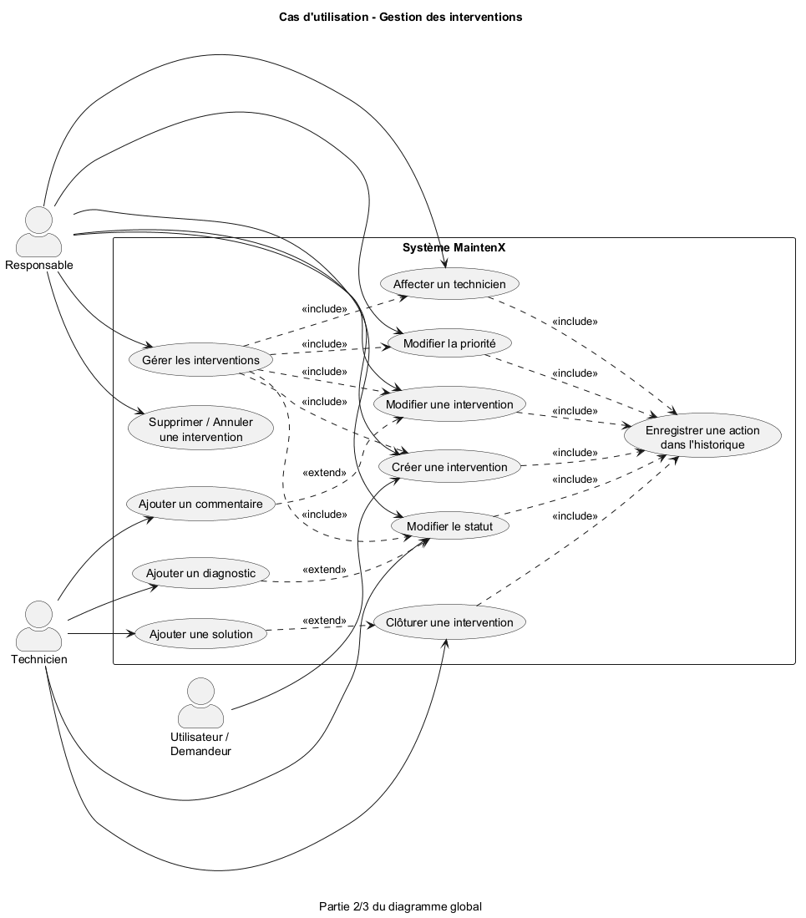
Figure 2 : Cas d'utilisation global — partie 2/3 (gestion des interventions)
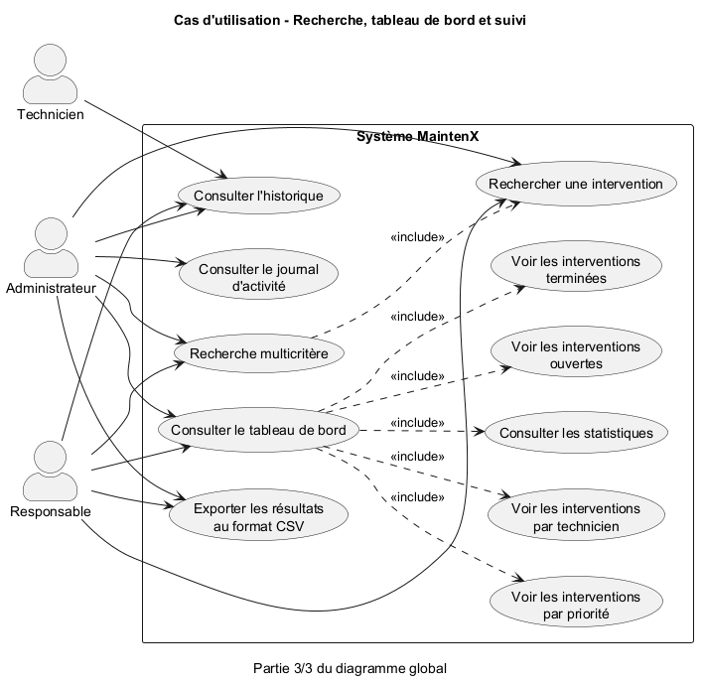
Figure 3 : Cas d'utilisation global — partie 3/3 (recherche, tableau de bord, suivi)
Pour faciliter encore la lecture, des diagrammes par acteur ont également été produits.
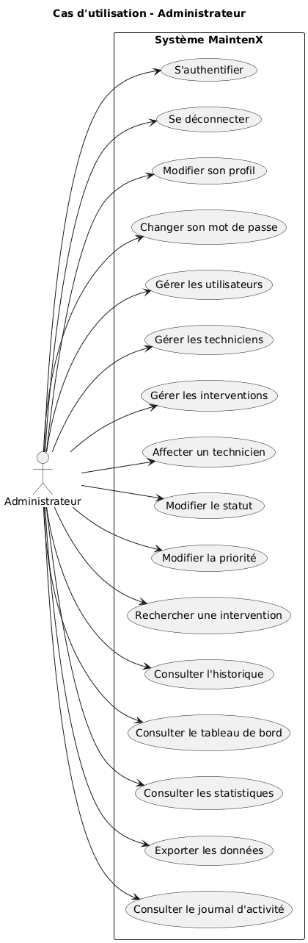
Figure 4 : Cas d'utilisation - Administrateur
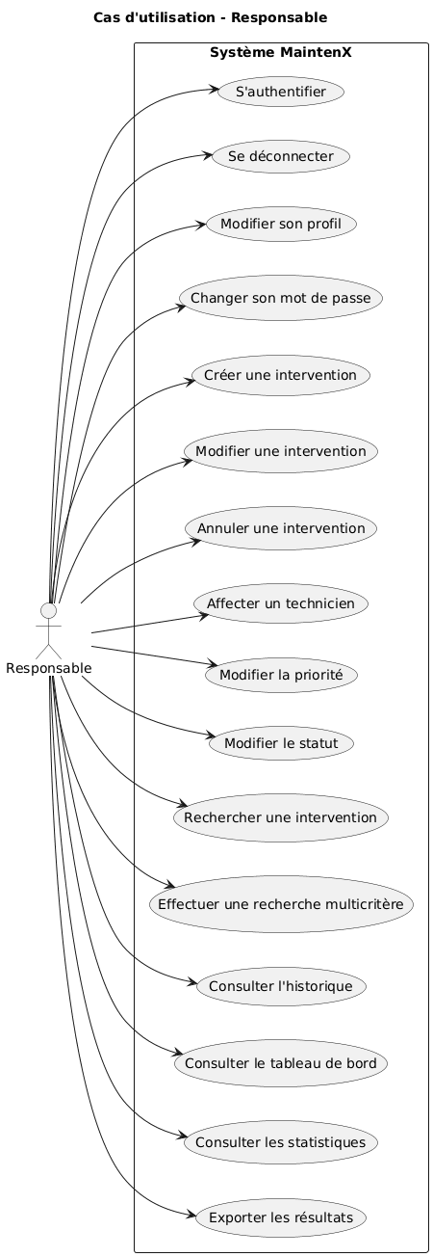
Figure 5 : Cas d'utilisation - Responsable
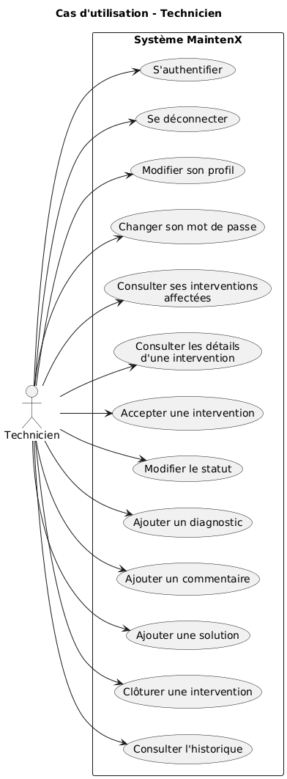
Figure 6 : Cas d'utilisation - Technicien
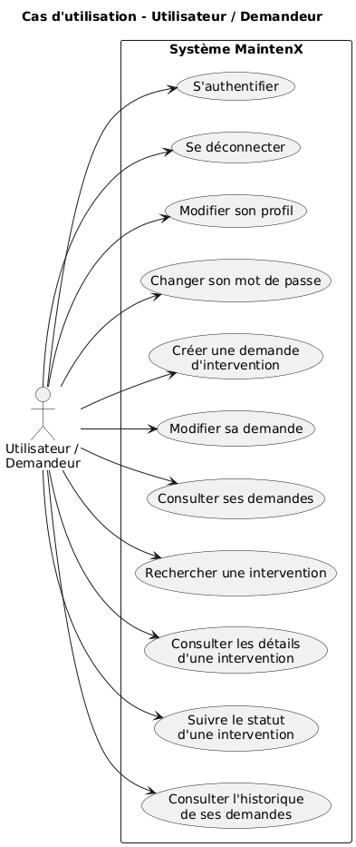
Figure 7 : Cas d'utilisation - Gestion des utilisateurs (détail)
On note que le cas S'authentifier est préalable à toutes les autres interactions : l'authentification est donc la porte d'entrée du système. Les cas de gestion (utilisateurs, techniciens, interventions) incluent systématiquement l'enregistrement dans l'historique, ce qui matérialise l'exigence de traçabilité.

2.3. Diagramme de classes
Le diagramme de classes représente la structure statique du système : les entités métier, leurs attributs, leurs associations et les interfaces qui définissent les contrats des couches.
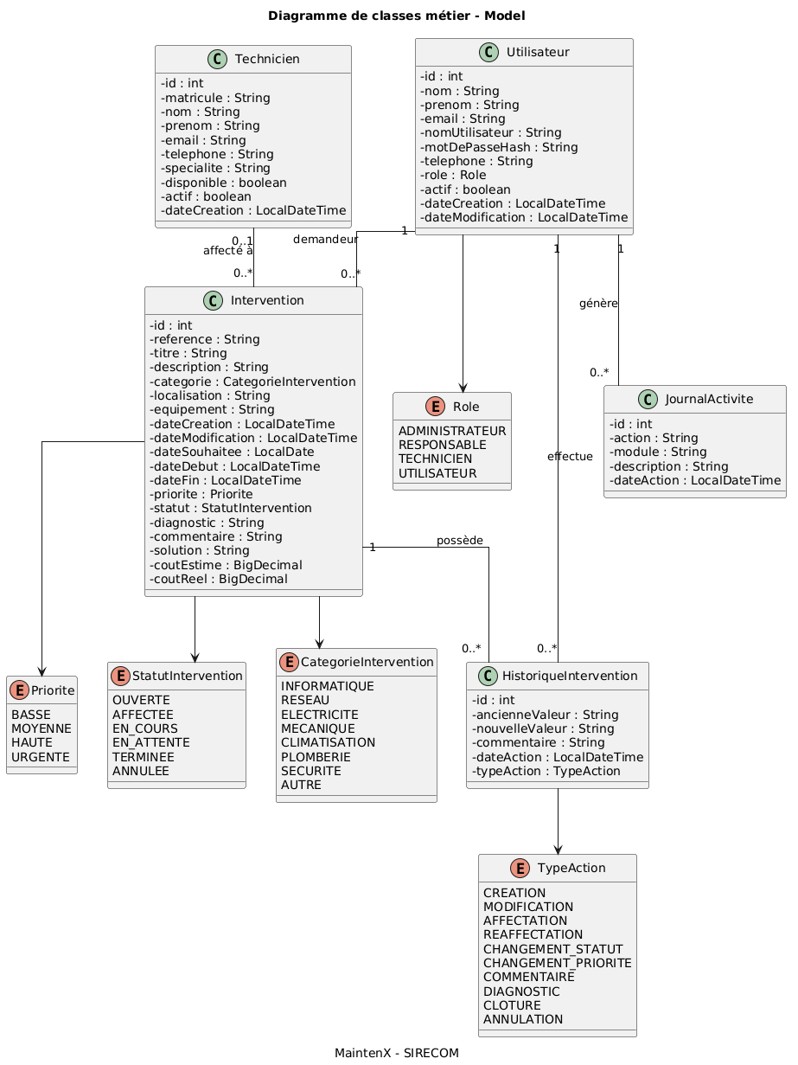
Figure 8 : Diagramme des classes métier
Les classes métier principales sont :
- Utilisateur : compte de connexion (nom, prénom, email, nom d'utilisateur, mot de passe haché, rôle, téléphone, actif) ;
- Technicien : agent d'intervention (matricule, nom, prénom, email, spécialité, disponibilité, interventions en cours) ;
- Intervention : entité centrale (référence, titre, description, catégorie, localisation, équipement, dates, priorité, statut, coûts, diagnostic, solution) ;
- HistoriqueIntervention : trace des actions réalisées sur une intervention (action, ancienne et nouvelle valeur, utilisateur, date) ;
- JournalActivite : journal global des connexions et des actions du système.
Les enums Role, Priorite, StatutIntervention et Specialite permettent de limiter les valeurs possibles et d'éviter les incohérences.
Classe / Interface | Rôle dans l'architecture
Utilisateur | Compte de connexion et demandeur potentiel
Technicien | Agent réalisant les interventions
Intervention | Entité centrale du domaine (demande de maintenance)
HistoriqueIntervention | Trace chronologique des actions sur une intervention
JournalActivite | Journal global des connexions et actions
GenericDAO<T, ID> | Contrat générique de persistance (CRUD)
UtilisateurService | Règles métier des comptes (unicité, désactivation)
InterventionService | Cycle de vie, affectation, statuts, coûts
AuthenticationService | Vérification des identifiants (BCrypt) et gestion de session
DashboardService | Calcul des statistiques du tableau de bord
Tableau 10 : Principales classes et leurs responsabilités

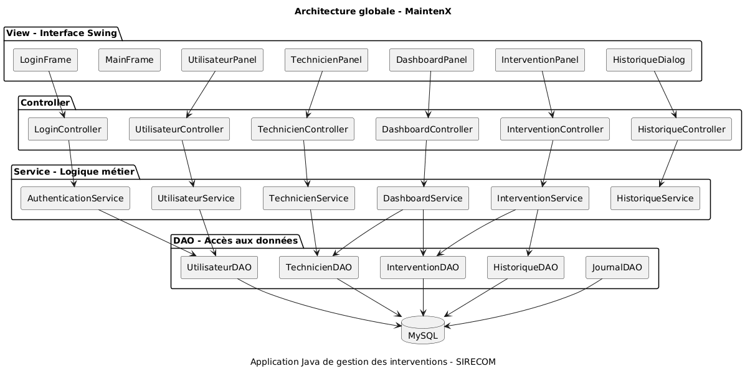
Figure 9 : Architecture globale des classes
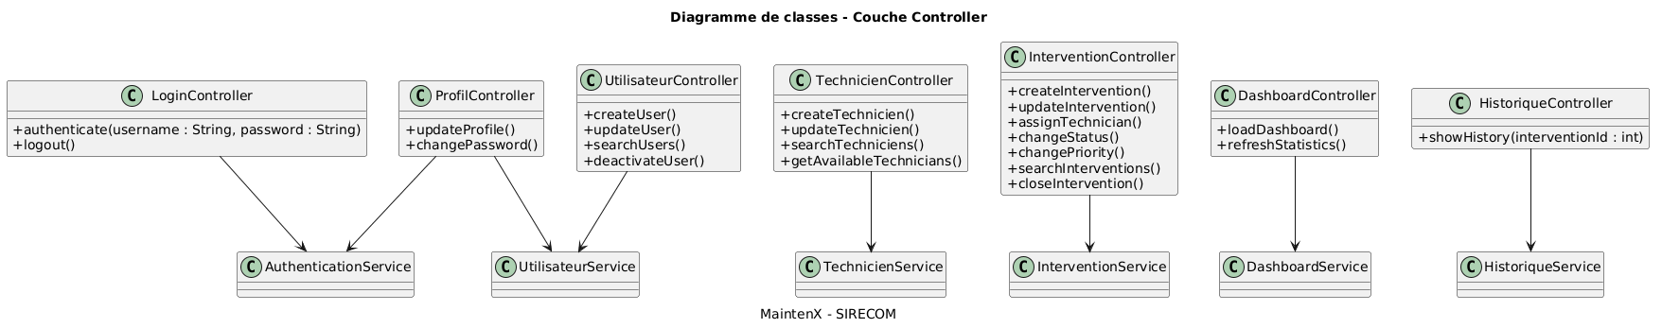
Figure 10 : Diagramme des classes Controller
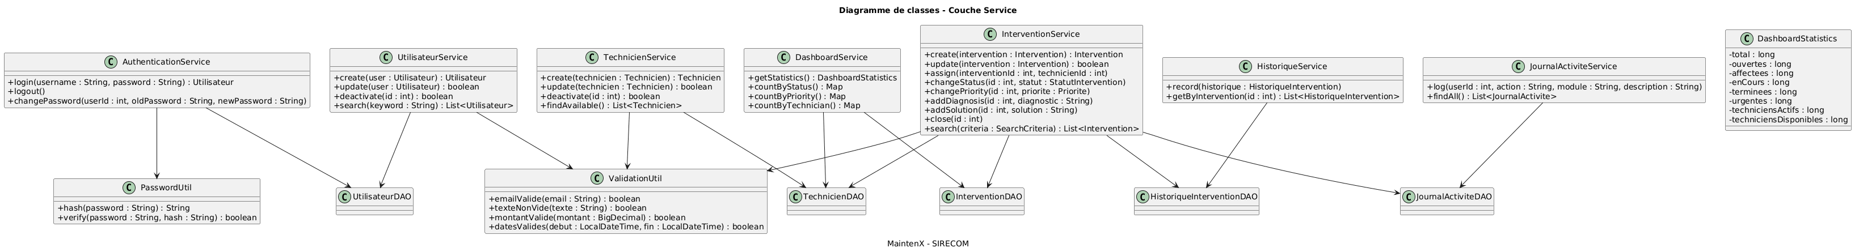
Figure 11 : Diagramme des classes Service
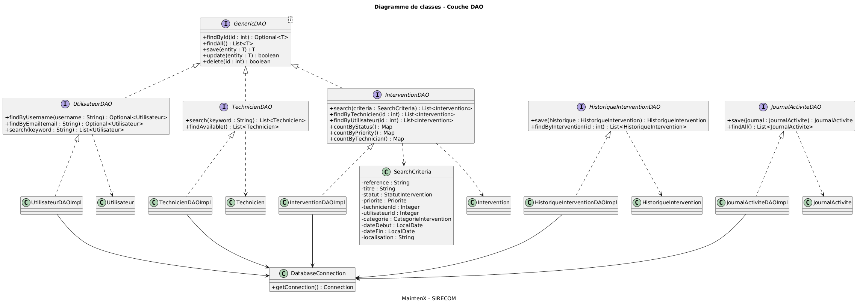
Figure 12 : Diagramme des classes DAO
L'interface générique GenericDAO<T, ID> définit les opérations de base (create, update, delete, findById, findAll). Chaque DAO spécialisé étend ce contrat et ajoute ses méthodes propres (recherche, génération de référence, unicité…).

2.4. Diagrammes de séquence
Les diagrammes de séquence décrivent l'enchaînement temporel des messages échangés entre les objets pour réaliser un cas d'utilisation. Les principaux scénarios sont présentés ci-après.

2.4.1. Authentification
L'utilisateur saisit ses identifiants dans la LoginFrame. Le LoginController délègue la vérification à l'AuthenticationService, qui journalise la connexion puis ouvre la session dans la MainFrame. Le hachage BCrypt permet de comparer le mot de passe saisi avec le condensat stocké, sans jamais manipuler le mot de passe en clair.

2.4.2. Création d'une intervention
Le responsable remplit le formulaire ; le InterventionPanel transmet l'objet au InterventionController, qui appelle la couche service. Le service valide les données, génère la référence unique, enregistre l'événement dans l'historique et renvoie l'intervention créée.

2.4.3. Affectation d'un technicien
L'affectation vérifie d'abord l'éligibilité du technicien (actif et disponible) via le TechnicienService, met à jour le statut de l'intervention vers AFFECTEE, puis trace l'action dans l'historique.

2.4.4. Changement de statut et clôture
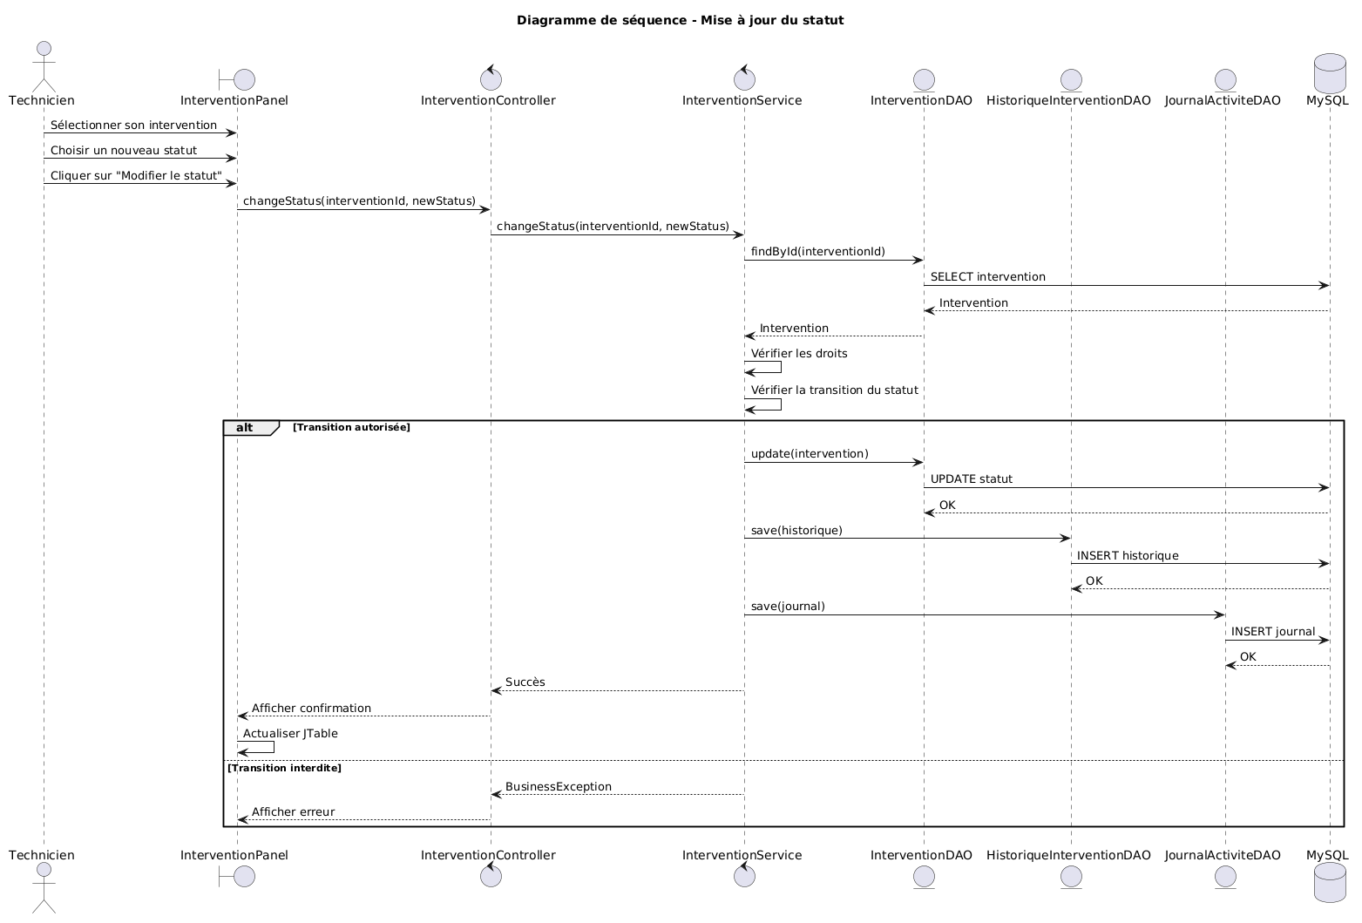
Figure 16 : Diagramme de séquence - Changement de statut
Le changement de statut est soumis aux règles métier : la clôture (TERMINEE) impose une solution appliquée, l'annulation est possible tant que l'intervention n'est pas terminée. Chaque transition alimente l'historique.

2.4.5. Autres scénarios
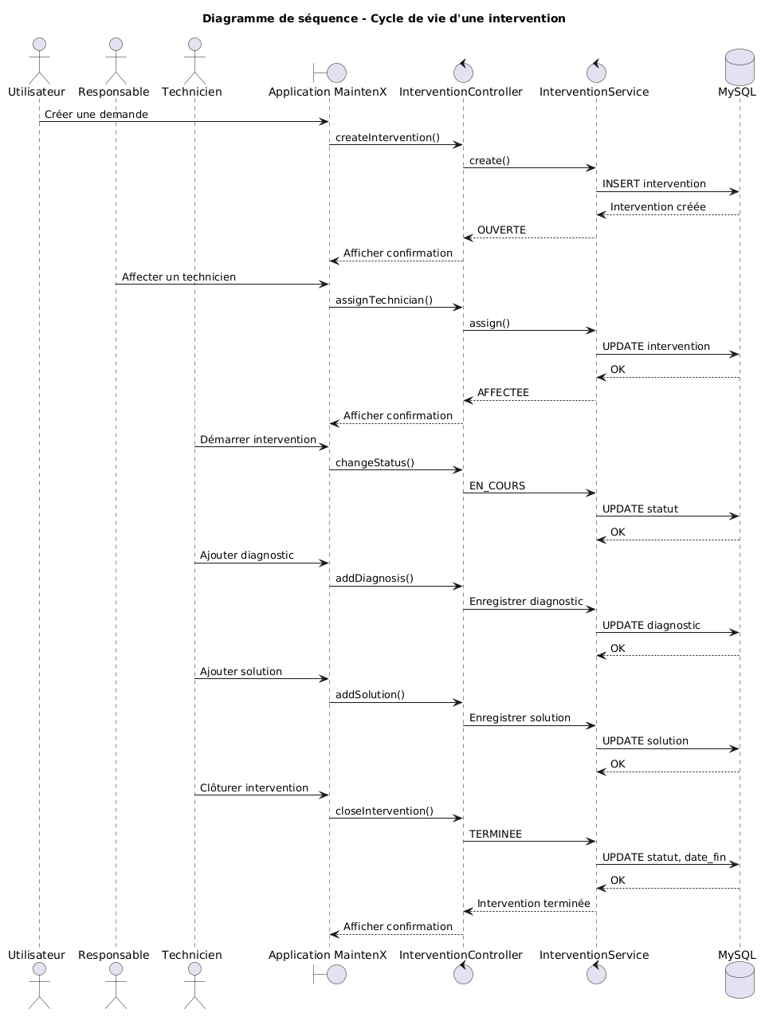
Figure 20 : Diagramme de séquence - Cycle de vie global d'une intervention
L'analyse des diagrammes de séquence fait ressortir plusieurs propriétés importantes du système :
- Indépendance des couches : les objets de la présentation ne dialoguent jamais directement avec la couche de données ; tous les échanges transitent par le contrôleur puis par le service, ce qui rend chaque scénario testable isolément ;
- Traçabilité systématique : quelle que soit l'action métier, un message est envoyé au service d'historique (ou au journal) ; il n'existe pas de scénario qui modifie l'état sans laisser de trace ;
- Validation au plus près du métier : les conditions (technicien actif et disponible, solution obligatoire, droits de l'acteur) sont vérifiées dans la couche service, pas dans l'interface, ce qui interdit tout contournement.
Cette conception garantit que l'application conserve un comportement cohérent même si de nouveaux points d'entrée (par exemple une future version web) sont ajoutés par la suite.

2.4.6. Vérification de la cohérence du modèle
Une étape de relecture croisée a été menée en fin de conception afin de vérifier la cohérence entre les différents diagrammes : chaque cas d'utilisation important possède au moins un diagramme de séquence, chaque classe du diagramme de classes a une correspondance dans le MCD et dans l'implémentation, et chaque règle de gestion du cahier des charges est rattachée à un point de contrôle de la couche service. Cette revue a permis de détecter, en amont de l'implémentation, des incohérences de cardinalité (affectation d'un technicien sans vérification de disponibilité) qui ont été corrigées dans le modèle puis appliquées dans le code.

2.5. Diagrammes d'activité et d'états
Le diagramme d'activité du cycle de vie d'une intervention représente le flot d'exécution depuis la création jusqu'à la clôture ou l'annulation.
Le diagramme d'états ci-dessous matérialise les transitions autorisées entre les six statuts possibles.
Transition | Condition | Acteur autorisé
OUVERTE → AFFECTEE | Technicien actif et disponible sélectionné | Administrateur, Responsable
AFFECTEE → EN_COURS | Début de l'intervention | Technicien affecté
EN_COURS → EN_ATTENTE | Blocage (pièce, information) | Technicien affecté
EN_ATTENTE → EN_COURS | Levée du blocage | Technicien affecté
EN_COURS → TERMINEE | Solution appliquée obligatoire | Technicien affecté
OUVERTE → ANNULEE | Demande annulée | Administrateur, Responsable
Tableau 11 : Transitions de statut autorisées

2.6. Diagrammes de composants et de déploiement
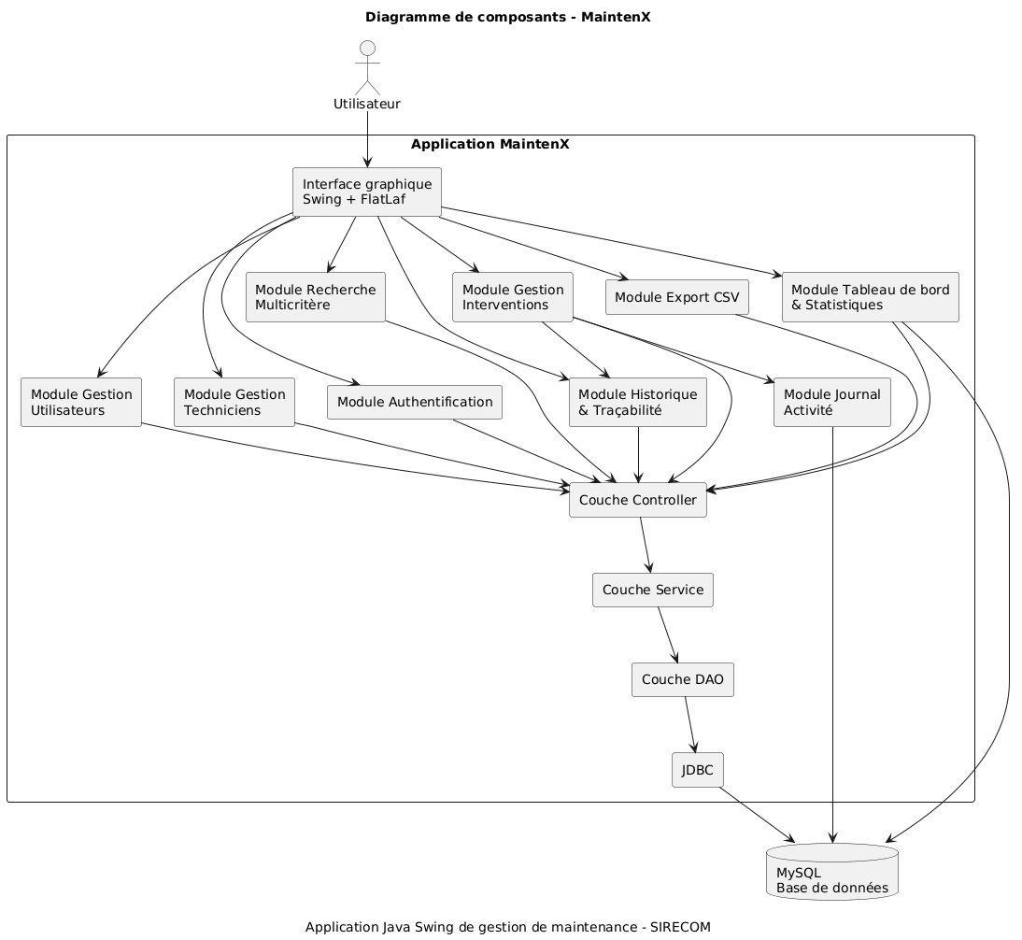
Figure 23 : Diagramme de composants
Le diagramme de composants montre la dépendance unidirectionnelle entre les couches : les vues Swing dépendent des contrôleurs, lesquels s'appuient sur les services métier, eux-mêmes adossés aux DAO qui communiquent avec MySQL via JDBC.
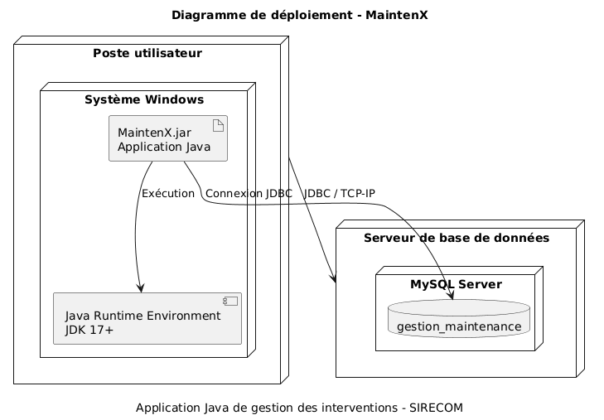
Figure 24 : Diagramme de déploiement
Le déploiement est simple : le JAR exécutable maintenx.jar est déployé sur le poste utilisateur et se connecte, par JDBC, à la base gestion_maintenance hébergée par un serveur MySQL. En mode démonstration, aucune connexion n'est requise, les données étant chargées en mémoire.

2.7. Modèle Conceptuel de Données (MCD)
Le Modèle Conceptuel de Données formalise les entités et les associations de la base. Le modèle retenu comprend six entités : utilisateur, technicien, intervention, historique_intervention, journal_activite et parametre_application.
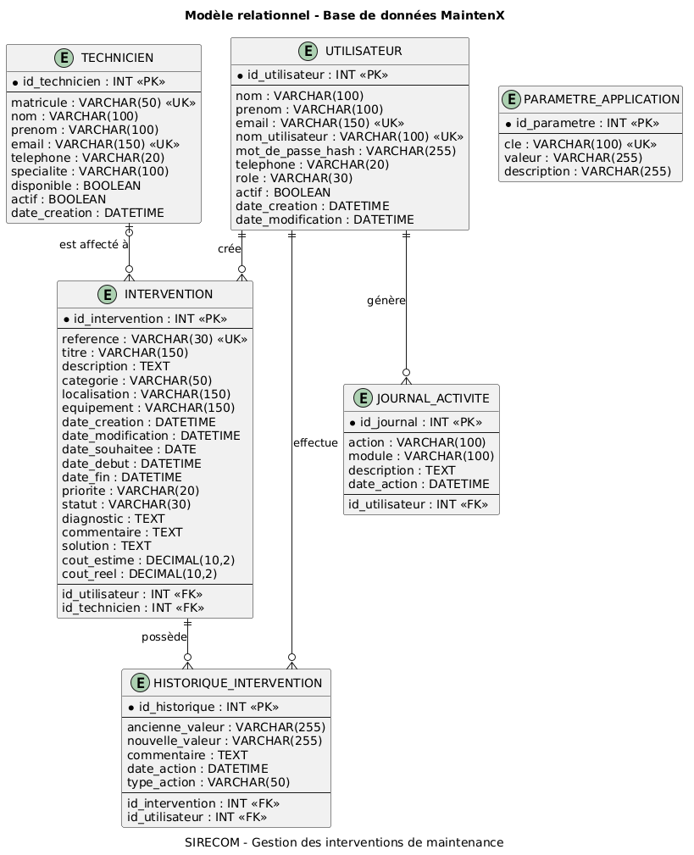
Figure 25 : Modèle Conceptuel de Données (MCD)
Les principales associations sont : un utilisateur peut émettre plusieurs interventions (demandeur), un technicien peut être affecté à plusieurs interventions, et une intervention possède plusieurs lignes d'historique. La cardinalité (0,1)-(0,n) sur l'affectation traduit le fait qu'une intervention peut ne pas encore avoir de technicien.

2.7.1. Schéma relationnel (notation)
Le passage du MCD au schéma relationnel applique les règles classiques de transformation : chaque entité devient une relation (table), et chaque association est matérialisée par une clé étrangère. Dans la notation retenue, la clé primaire est le premier attribut (elle serait soulignée dans la notation classique) et les clés étrangères sont précédées du symbole # :
UTILISATEUR (id, nom, prénom, email, nom_utilisateur, mot_de_passe_hash,
rôle, téléphone, actif, date_creation, date_modification)
TECHNICIEN (id, matricule, nom, prénom, email, téléphone, spécialité,
disponible, actif, interventions_en_cours, date_creation)
INTERVENTION (id, référence, titre, description, catégorie, localisation,
équipement, date_creation, date_modification, date_souhaitée,
date_début, date_fin, priorité, statut,
#demandeur_id, #technicien_id, commentaire, diagnostic,
solution_appliquée, coût_estimé, coût_réel)
HISTORIQUE_INTERVENTION (id, #intervention_id, action, ancienne_valeur,
nouvelle_valeur, utilisateur, date_action)
JOURNAL_ACTIVITE (id, utilisateur, action, détails, date_action)
PARAMETRE_APPLICATION (clé, valeur, date_modification)

Chaque relation possède une clé primaire (`id`, ou `clé` pour `parametre_application`). Les clés étrangères traduisent les associations du MCD : `demandeur_id` référence `utilisateur(id)` (un demandeur peut être à l'origine de plusieurs interventions), `technicien_id` référence `technicien(id)` (affectation d'un technicien), et `intervention_id` référence `intervention(id)` (traçabilité des actions). Aucune association plusieurs-à-plusieurs ne nécessite de table de liaison : le modèle reste simple et directement exploitable en SQL.
Relation | Clé primaire | Clés étrangères (références)
utilisateur | id | —
technicien | id | —
intervention | id | demandeur_id → utilisateur(id) ; technicien_id → technicien(id)
historique_intervention | id | intervention_id → intervention(id)
journal_activite | id | —
parametre_application | clé | —
Tableau 12 : Récapitulatif des relations et de leurs contraintes

2.7.2. Dictionnaire de données (extrait)
Le dictionnaire de données complet est fourni dans la documentation technique. Les extraits ci-dessous décrivent les tables principales.
Champ | Type | Contrainte | Description
utilisateur.id | BIGINT | PK, auto | Identifiant
utilisateur.email | VARCHAR(160) | UNIQUE | Adresse électronique
utilisateur.nom_utilisateur | VARCHAR(80) | UNIQUE | Identifiant de connexion
utilisateur.mot_de_passe_hash | VARCHAR(255) | Obligatoire | Condensat BCrypt
utilisateur.role | ENUM | Obligatoire | Rôle (ADMINISTRATEUR, RESPONSABLE, TECHNICIEN)
technicien.matricule | VARCHAR(40) | UNIQUE | Matricule
technicien.specialite | ENUM | Obligatoire | Domaine d'intervention
intervention.reference | VARCHAR(30) | UNIQUE | Référence INT-AAAA-NNNN
intervention.priorite | ENUM | INDEX | BASSE / MOYENNE / HAUTE / URGENTE
intervention.statut | ENUM | INDEX | Cycle de vie
intervention.cout_estime | DECIMAL(12,2) | >= 0 | Coût estimé
intervention.cout_reel | DECIMAL(12,2) | >= 0 (CHECK) | Coût réel
historique_intervention.action | VARCHAR(80) | Obligatoire | Action tracée
journal_activite.action | VARCHAR(100) | Obligatoire | Action globale
Tableau 13 : Dictionnaire de données (extrait)

2.7.3. Le schéma relationnel (script SQL)
Le schéma relationnel est directement déduit du MCD. Le script de création, fourni dans `database/schema.sql`, est rappelé ci-dessous pour la table centrale de l'application :
CREATE TABLE intervention (
id BIGINT PRIMARY KEY AUTO_INCREMENT,
reference VARCHAR(30) NOT NULL UNIQUE,
titre VARCHAR(180) NOT NULL,
description TEXT NOT NULL,
categorie VARCHAR(80) NOT NULL,
localisation VARCHAR(160) NOT NULL,
equipement VARCHAR(160),
date_creation DATETIME NOT NULL DEFAULT CURRENT_TIMESTAMP,
date_souhaitee DATE,
date_debut DATETIME,
date_fin DATETIME,
priorite ENUM('BASSE','MOYENNE','HAUTE','URGENTE')
NOT NULL DEFAULT 'MOYENNE',
statut ENUM('OUVERTE','AFFECTEE','EN_COURS','EN_ATTENTE',
'TERMINEE','ANNULEE') NOT NULL DEFAULT 'OUVERTE',
demandeur_id BIGINT,
technicien_id BIGINT,
diagnostic TEXT,
solution_appliquee TEXT,
cout_estime DECIMAL(12,2) NOT NULL DEFAULT 0,
cout_reel DECIMAL(12,2) NOT NULL DEFAULT 0,
CONSTRAINT fk_intervention_demandeur
FOREIGN KEY (demandeur_id) REFERENCES utilisateur(id),
CONSTRAINT fk_intervention_technicien
FOREIGN KEY (technicien_id) REFERENCES technicien(id),
CONSTRAINT chk_cout_reel CHECK (cout_reel >= 0),
INDEX idx_intervention_statut(statut),
INDEX idx_intervention_priorite(priorite)
) ENGINE=InnoDB DEFAULT CHARSET=utf8mb4;

Le jeu de caractères utf8mb4 et le moteur InnoDB garantissent le support des accents et l'intégrité référentielle. Des vues (`v_interventions_detaillees`, `v_dashboard_statut`) sont également définies pour simplifier l'exploitation des données (jointures demandeur/technicien, agrégats par statut).
Le script SQL complet (création des tables, clés étrangères, index, vues) est fourni dans le dossier `database/` du projet et reproduit en annexe.

Chapitre 3 : Réalisation et implémentation

3.1. Environnement de développement
Le choix des technologies a été guidé par les contraintes du cahier des charges (application de bureau, coût nul de licence, écosystème Java maîtrisé) et par l'objectif de maintenabilité.
Catégorie | Technologie / Outil | Rôle
Langage | Java 25 (OpenJDK Temurin) | Langage principal de l'application
Bibliothèque graphique | Java Swing + FlatLaf | Interface utilisateur et thème moderne (clair/sombre)
Persistance | JDBC (java.sql) | Accès aux données et aux requêtes préparées
SGBD | MySQL 8 (InnoDB, utf8mb4) | Stockage relationnel
Sécurité | jBCrypt | Hachage et vérification des mots de passe
Build | Maven 3.9 + plugin Shade | Compilation, tests, packaging JAR exécutable
Tests | JUnit 5 (Jupiter) | Tests unitaires automatisés
Modélisation | PlantUML | Diagrammes UML (cas d'utilisation, classes, séquences…)
IDE | VS Code / IntelliJ IDEA | Édition et débogage
Documentation | Markdown | Documentation technique et utilisateur
Tableau 14 : Environnement de développement

L'environnement d'exécution cible est un poste Windows équipé d'un JRE 25. La base MySQL peut être fournie par une installation locale (XAMPP ou MySQL Server) ou distante.

3.1.1. Justification des choix technologiques
Les choix retenus résultent d'un arbitrage entre le cahier des charges, les contraintes de l'entreprise et les bonnes pratiques :
- Java + Swing : langage objet robuste et portable ; Swing, bien que moins « moderne » que JavaFX, est stable, sans dépendances lourdes et largement documenté ; il permet de livrer une application autonome très rapidement ;
- FlatLaf : thème Look and Feel moderne et personnalisable qui améliore nettement le rendu visuel de Swing (angles arrondis, thème clair/sombre) sans surcharge de développement ;
- JDBC plutôt qu'un ORM : le nombre de tables est limité ; l'usage direct de `PreparedStatement` donne un contrôle total sur les requêtes, garantit la protection contre l'injection SQL et évite d'introduire une dépendance externe ;
- MySQL 8 : SGBD open source, répandu et déjà utilisé par l'entreprise pour ses applications ;
- Maven : standard de facto pour la construction Java (dépendances, tests, packaging) ; le plugin Shade produit un JAR autonome, simplifiant le déploiement ;
- JUnit 5 : cadre de test de référence, intégré nativement à la phase de construction Maven.
Le compromis obtenu est une application légère, installable sans serveur d'application et facile à faire évoluer.

3.2. Architecture de l'application
MaintenX adopte une architecture multicouche qui sépare strictement les responsabilités : les vues n'appellent jamais directement les DAO, et toutes les règles métier sont centralisées dans les services.
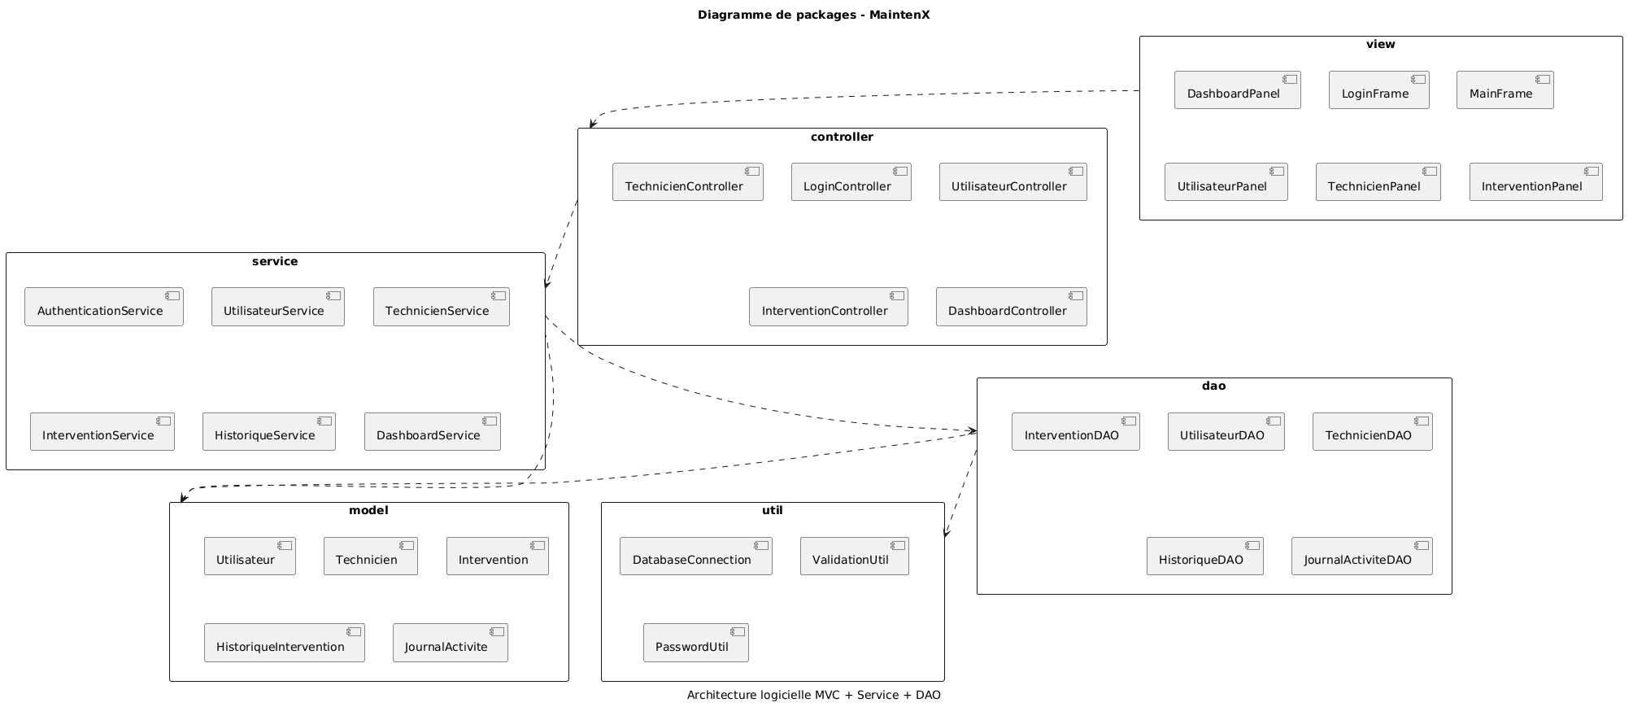
Figure 26 : Organisation des packages
Le flux de contrôle est le suivant : Vue (Swing) → Contrôleur → Service → DAO → MySQL. Ce découpage apporte plusieurs bénéfices : testabilité (les services se testent sans interface graphique), maintenabilité (chaque couche évolue indépendamment), et sécurité (les validations ne dépendent pas de l'interface).

3.2.1. Structure du projet
gestion-interventions-maintenance/
├── pom.xml # Configuration Maven
├── database/ # Scripts SQL (schema, données, vues)
├── docs/ # Documentation (technique, utilisateur, tests, UML)
├── uml/ # Diagrammes UML exportés
└── src/
├── main/java/com/maintenx/
│ ├── Main.java # Point d'entrée
│ ├── model/ + model/enums/ # Entités métier et énumérations
│ ├── view/ # Frames, panneaux, dialogues, composants
│ ├── controller/ # Contrôleurs (Login, Intervention, Utilisateur…)
│ ├── service/ + service/impl/ # Interfaces et implémentations métier
│ ├── dao/ + dao/impl/ # Contrats de persistance et implémentations JDBC
│ ├── util/ # Connexion, config, hachage, erreurs
│ ├── validation/ # Validations réutilisables
│ └── exception/ # Exceptions métier
├── main/resources/ # Fichier de configuration (config.properties)
└── test/java/ # Tests unitaires JUnit 5

3.2.2. Point d'entrée de l'application
La classe `Main` initialise l'application : application du thème FlatLaf, chargement des préférences utilisateur, création du magasin de données et des services, puis affichage de l'écran de connexion.
public class Main {
public static void main(String[] args) {
FlatLightLaf.setup(); // thème par défaut
AppPreferences.load(); // préférences (thème, fenêtre)
var store = DemoDataFactory.createStore(); // données démo
var journal = new JournalActiviteServiceImpl(store);
var services = Services.factory(store, journal);
new LoginFrame(services).setVisible(true);
}
}

En mode démonstration, `DemoDataFactory` peuple un `InMemoryStore` avec des utilisateurs, des techniciens et des interventions cohérents. Ce mode garantit une présentation fluide même en l'absence de serveur MySQL ; le branchement sur la base réelle est assuré par les DAO JDBC.
Les préférences (thème clair/sombre, dimensions de la fenêtre) sont enregistrées via `java.util.prefs`, ce qui permet de conserver les choix de l'utilisateur entre deux lancements.

3.3. Couche modèle
La couche modèle regroupe les classes métier et les énumérations du domaine. Les classes utilisent des records et classes immuables partiellement, des accesseurs typés (par exemple `getCoutEstime()` renvoie `BigDecimal`) et des méthodes utilitaires de présentation comme `nomComplet()`.
// Extrait : modèle Intervention (champs principaux)
public class Intervention {
private Long id;
private String reference; // INT-2026-0001
private String titre;
private String description;
private Priorite priorite; // BASSE, MOYENNE, HAUTE, URGENTE
private StatutIntervention statut; // cycle de vie
private LocalDateTime dateCreation;
private BigDecimal coutEstime;
private BigDecimal coutReel;
private String diagnostic;
private String solutionAppliquee;
// + getters / setters
}

Les énumérations `Role`, `Priorite`, `StatutIntervention` et `Specialite` encodent les domaines de valeurs et évitent les erreurs de saisie à la source.

3.4. Couche service
La couche service centralise les règles métier et les validations. Elle est définie par des interfaces (`AuthenticationService`, `UtilisateurService`, `TechnicienService`, `InterventionService`, `HistoriqueService`, `JournalActiviteService`, `DashboardService`, `ParametreService`, `ProfilService`) et implémentée dans le package `service.impl`. En mode démonstration, les implémentations s'appuient sur le magasin en mémoire `InMemoryStore` alimenté par `DemoDataFactory` ; des implémentations JDBC sont fournies pour la connexion MySQL.
Service | Responsabilités principales
AuthenticationService | Vérification des identifiants (BCrypt), contrôle d'activité du compte
UtilisateurService | CRUD des comptes, unicité email/nom d'utilisateur, désactivation contrôlée
TechnicienService | CRUD des techniciens, unicité du matricule, gestion disponibilité
InterventionService | Cycle de vie, référence automatique, affectation, statuts, coûts
HistoriqueService | Enregistrement et consultation de l'historique d'une intervention
JournalActiviteService | Journal global des connexions et actions
DashboardService | Statistiques par statut et par priorité
ParametreService | Lecture/écriture des paramètres d'application
ProfilService | Données du compte connecté et changement de mot de passe
Tableau 15 : Les services et leurs responsabilités

// Extrait : règles de clôture dans InterventionServiceImpl
if (cible == StatutIntervention.TERMINEE) {
if (intervention.getSolutionAppliquee() == null
|| intervention.getSolutionAppliquee().isBlank()) {
throw new ValidationException(
"La clôture exige une solution appliquée.");
}
intervention.setDateFin(LocalDateTime.now());
}
historique.add(intervention.getId(),
"CHANGEMENT_STATUT", ancien, nouveau, acteur);

Ce positionnement central présente deux avantages : les mêmes règles s'appliquent quel que soit le point d'entrée (interface graphique ou tests), et la logique métier reste indépendante de la présentation.
L'exemple suivant illustre la vérification des identifiants dans le service d'authentification. Le mot de passe saisi n'est jamais stocké ni comparé en clair : il est confronté au condensat BCrypt enregistré.
public Optional<Utilisateur> login(String username, String password) {
return utilisateurs.findByUsername(username)
.filter(Utilisateur::isActif)
.filter(u -> PasswordHasher.verify(password,
u.getMotDePasseHash()))
.map(u -> {
journal.log(u.getNomUtilisateur(),
"CONNEXION", "Session ouverte");
return u;
});
}

De même, le service du tableau de bord calcule les agrégats présentés sur l'écran d'accueil à partir des données métier :
public DashboardStats stats() {
long ouvertes = interventions.countByStatus().get("OUVERTE");
Map<String, Long> parStatut = interventions.countByStatus();
Map<String, Long> parPriorite = interventions.countByPriority();
return new DashboardStats(parStatut, parPriorite);
}

3.5. Couche DAO
La couche DAO (Data Access Object) isole la persistance. L'interface générique `GenericDAO<T, ID>` définit les opérations communes, et chaque DAO spécialisé étend ce contrat :
Interface | Méthodes spécifiques
UtilisateurDAO | findByUsername, existsByEmail, existsByUsername
TechnicienDAO | existsByMatricule
InterventionDAO | search(criteria), nextReference
HistoriqueInterventionDAO | findByInterventionId
DashboardDAO | countByStatus, countByPriority
ParametreDAO | findAll, save
JournalActiviteDAO | (CRUD générique)
Tableau 16 : Contrats DAO et méthodes spécifiques

Les implémentations JDBC utilisent exclusivement des PreparedStatement (protection contre l'injection SQL) et gèrent la génération des clés auto-incrémentées :
// Extrait : insertion JDBC avec génération de clé
String sql = "INSERT INTO intervention(reference, titre, ...) "
+ "VALUES (?, ?, ...)";
try (PreparedStatement ps = conn.prepareStatement(sql,
Statement.RETURN_GENERATED_KEYS)) {
ps.setString(1, intervention.getReference());
// ... autres paramètres
ps.executeUpdate();
}

L'exemple suivant montre le contrôle d'unicité de l'email lors de la création d'un utilisateur :
public boolean existsByEmail(String email) {
String sql = "SELECT COUNT(*) FROM utilisateur WHERE email = ?";
try (PreparedStatement ps = connection.prepareStatement(sql)) {
ps.setString(1, email);
try (ResultSet rs = ps.executeQuery()) {
return rs.next() && rs.getInt(1) > 0;
}
}
}

Les ressources (connexions, instructions, résultats) sont systématiquement fermées dans des blocs `try-with-resources` afin d'éviter les fuites. Une classe utilitaire `DatabaseConnection` centralise l'obtention des connexions à partir des paramètres de configuration.

3.6. Couche présentation (Swing)
L'interface est construite avec Java Swing et embellie par FlatLaf. Elle comprend : la fenêtre de connexion (`LoginFrame`), la fenêtre principale (`MainFrame`) dotée d'une navigation latérale, et les panneaux métier (`DashboardPanel`, `UtilisateurPanel`, `TechnicienPanel`, `InterventionPanel`, `RecherchePanel`, `HistoriquePanel`, `JournalPanel`, `RapportPanel`, `ParametresPanel`, `ProfilPanel`).
Les composants réutilisables sont regroupés dans `view.components` (la classe utilitaire `Ui` fournit boutons, champs, tableaux stylés, entêtes), `view.dialogs` (formulaires d'ajout/modification) et `view.renderers` (coloration des statuts et priorités).
Package | Contenu | Rôle
view.components | Ui, StatCard | Composants réutilisables et style commun
view.dialogs | InterventionFormDialog, UtilisateurFormDialog, TechnicienFormDialog, ChangerMotDePasseDialog… | Formulaires d'ajout/modification
view.renderers | StatusCellRenderer, PriorityCellRenderer | Couleurs des statuts et priorités dans les tableaux
view.panels | DashboardPanel, UtilisateurPanel, TechnicienPanel, InterventionPanel, RecherchePanel, HistoriquePanel, JournalPanel, RapportPanel, ParametresPanel, ProfilPanel | Écrans métier de la navigation
view | LoginFrame, MainFrame | Fenêtres de connexion et principale
Tableau 17 : Organisation de la couche présentation

// Extrait : création de la navigation latérale dans MainFrame
navPanel = new JPanel();
navPanel.setLayout(new BoxLayout(navPanel, BoxLayout.Y_AXIS));
for (NavItem item : items) {
JButton btn = createNavButton(item);
navPanel.add(btn); // bouton ajouté au panneau
buttons.put(item, btn);
}

La fenêtre principale mémorise le thème (clair/sombre) et la taille de la fenêtre via `java.util.prefs`, pour un confort d'utilisation personnalisé.
La navigation latérale est adaptée au rôle de l'utilisateur connecté : un administrateur dispose de tous les écrans (utilisateurs, techniciens, interventions, recherche, historique, journal, rapports, paramètres), un responsable n'accède pas au journal d'activité ni à la gestion des comptes, tandis qu'un technicien ne voit que ses interventions affectées, leur historique et son profil. Cette restriction est appliquée à la fois dans la construction des menus et dans les contrôleurs, afin d'éviter tout contournement.

3.6.2. Exemple de contrôleur
Les contrôleurs jouent le rôle d'adaptateurs : ils convertissent les événements de l'interface en appels aux services et remontent les résultats. Leur code reste volontairement fin, toute la logique résidant dans la couche service.
public class InterventionController {
private final InterventionService service;
// ...
public Intervention create(Intervention i, Utilisateur acteur) {
return service.create(i, acteur);
}
public void assign(long id, long technicienId,
Utilisateur acteur) {
service.assign(id, technicienId, acteur);
}
public List<Intervention> search(InterventionSearchCriteria c) {
return service.search(c);
}
}

Cette séparation permet notamment de tester les contrôleurs indépendamment de Swing et de remplacer un service par une implémentation de test lors des vérifications.

3.7. Sécurité
- Hachage BCrypt : les mots de passe sont stockés sous forme de condensat salé (`PasswordHasher`), jamais en clair ;
- Validation d'entrée : `InputValidator` contrôle emails, téléphones, longueurs, montants non négatifs et dates chronologiques ;
- Exceptions métier : `ValidationException`, `BusinessException`, `DuplicateResourceException`, `AuthenticationException`, `DatabaseException` offrent des messages fonctionnels sans exposer les détails techniques ;
- Journalisation : les erreurs techniques sont consignées dans `logs/maintenx.log` via `ErrorHandler` ;
- Configuration : les identifiants de connexion sont isolés dans `config.properties`, ignoré par Git pour éviter tout secret dans le dépôt.

3.8. Interfaces de l'application
Cette section présente les écrans principaux de l'application, tels que capturés pendant la phase de tests fonctionnels sur les données de démonstration.
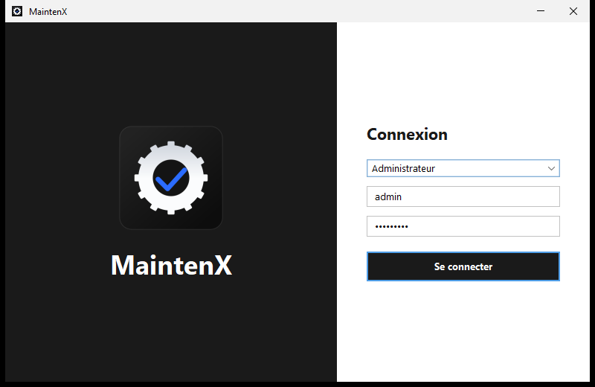
Figure 27 : Écran de connexion
L'écran de connexion propose la saisie de l'identifiant et du mot de passe. Les comptes de démonstration sont fournis : administrateur (`admin`/`Admin123!`), responsable (`responsable`/`Resp123!`) et technicien (`tech`/`Tech123!`).
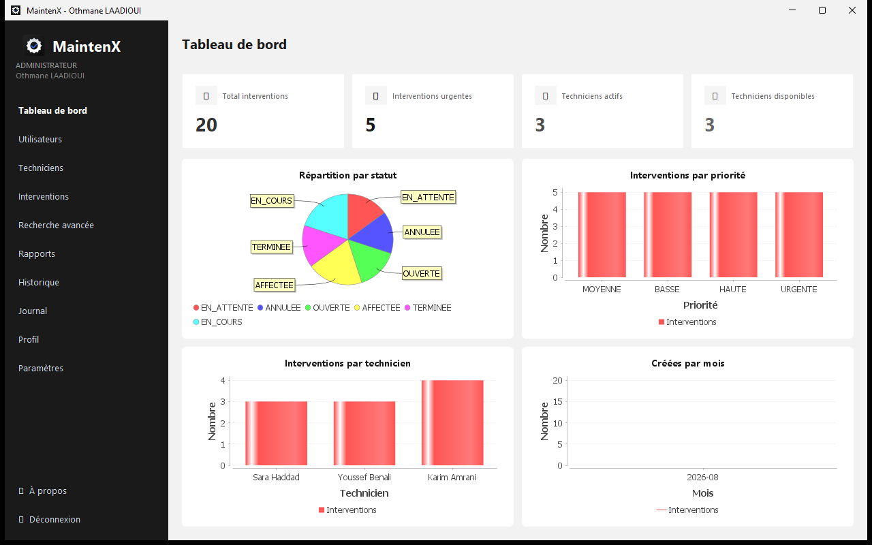
Figure 28 : Tableau de bord principal
Le tableau de bord synthétise l'activité : nombre d'interventions par statut, répartition par priorité et indicateurs clés. Il donne au responsable une vision immédiate de l'état du parc.
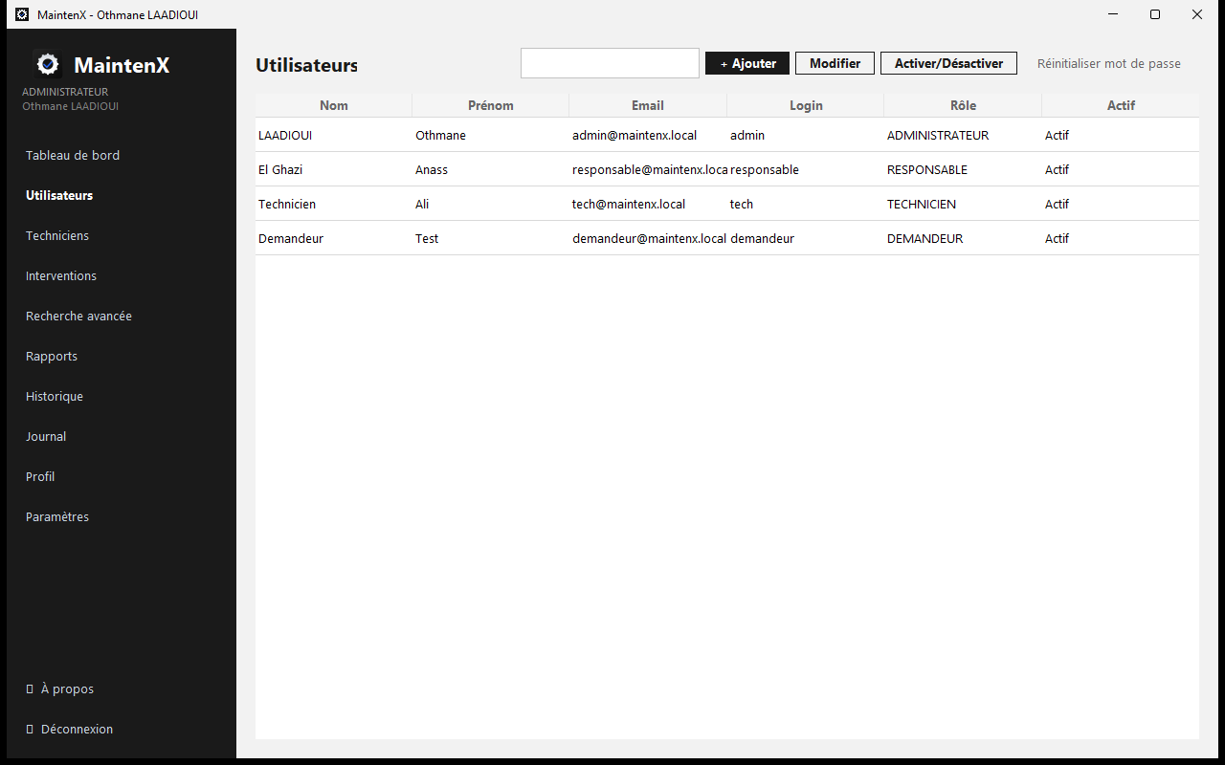
Figure 29 : Écran de gestion des utilisateurs
La gestion des utilisateurs permet d'ajouter, modifier, activer ou désactiver des comptes et de rechercher un utilisateur par nom, email ou nom d'utilisateur.
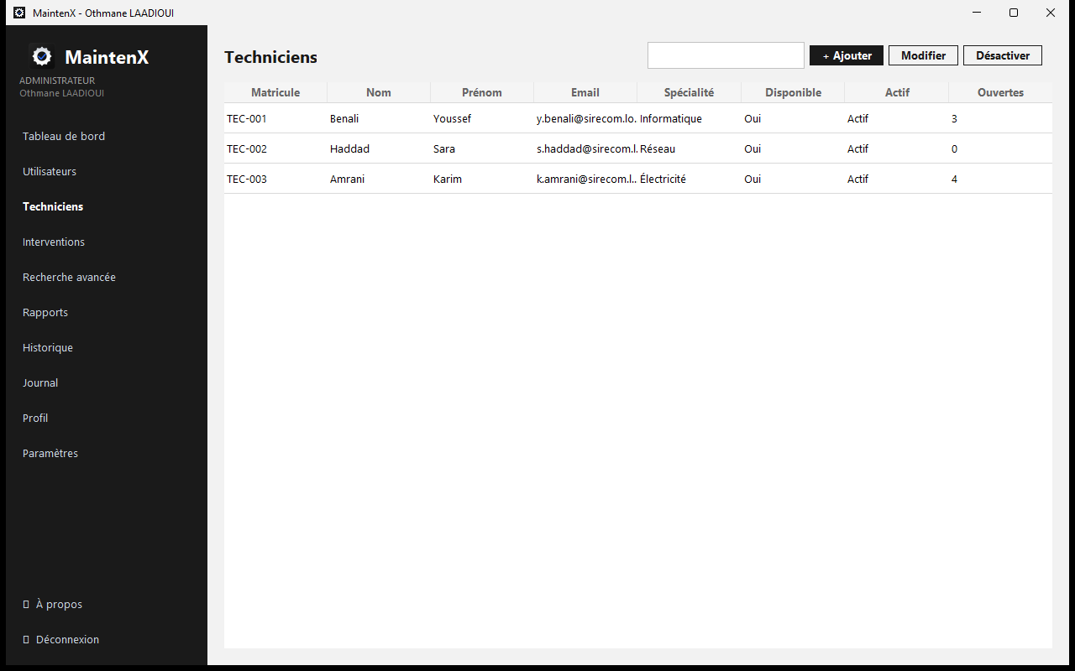
Figure 30 : Écran de gestion des techniciens
La gestion des techniciens présente le matricule, la spécialité, la disponibilité et le nombre d'interventions en cours de chaque agent. Seul l'administrateur y a accès.
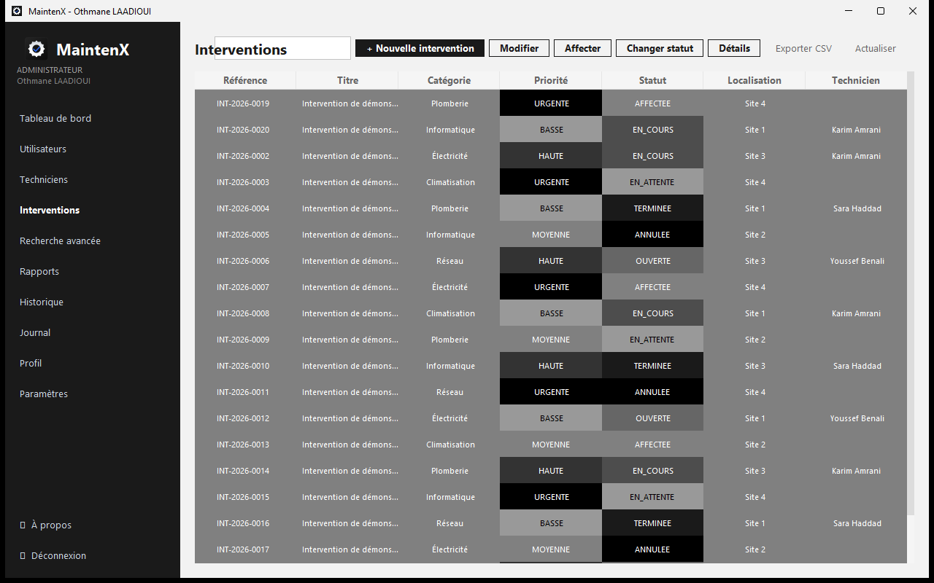
Figure 31 : Liste des interventions
L'écran des interventions liste les demandes avec leur référence, priorité, statut et coûts. Depuis cet écran, le responsable peut créer, modifier, affecter ou annuler une intervention.
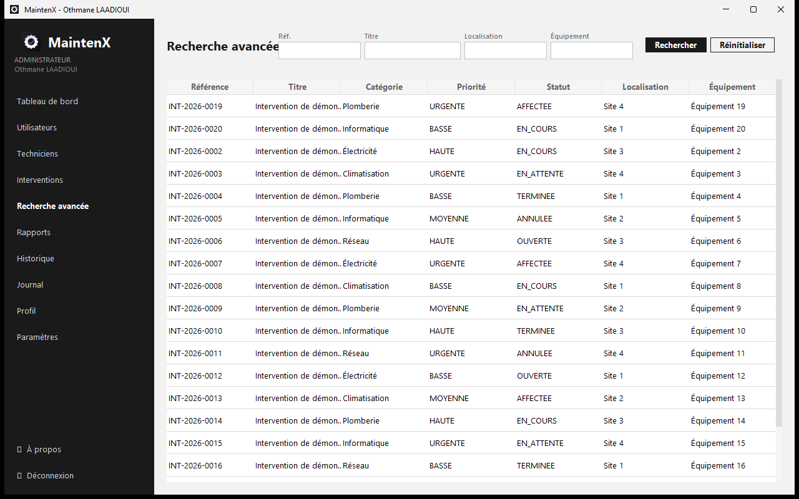
Figure 32 : Recherche avancée
La recherche multicritère filtre les interventions selon plusieurs critères combinables (référence, statut, priorité, catégorie, localisation, dates, technicien, demandeur).
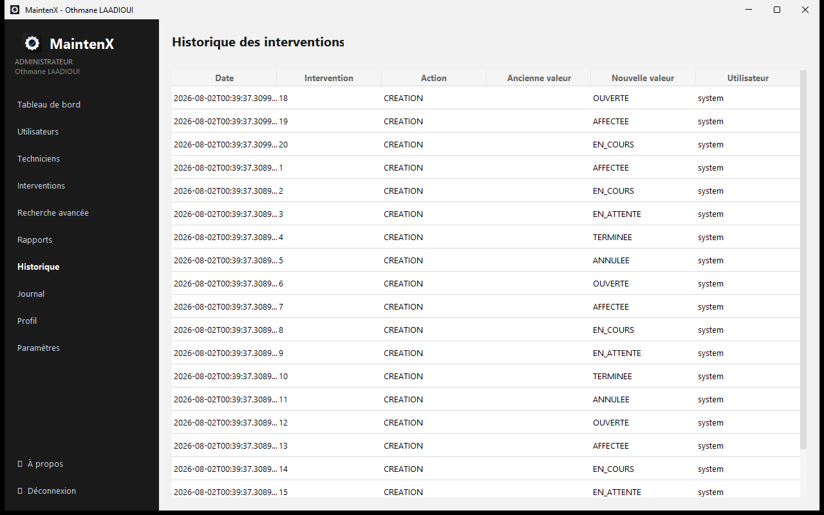
Figure 33 : Historique d'une intervention
L'historique retrace chronologiquement toutes les actions : création, affectation, changement de statut, modification de priorité, clôture… Chaque ligne indique l'acteur, l'ancienne et la nouvelle valeur.
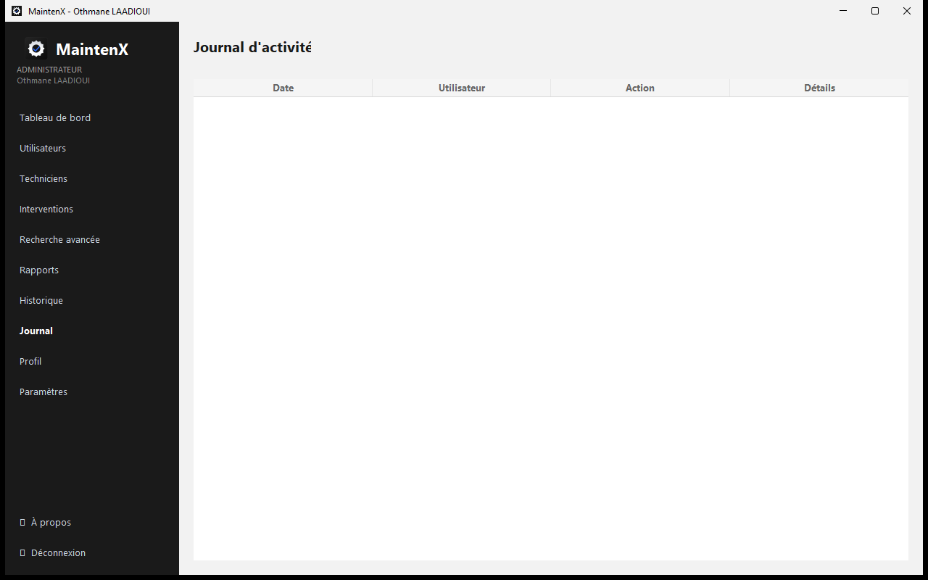
Figure 34 : Journal d'activité
Le journal d'activité est réservé à l'administrateur : il consigne les connexions et les actions globales du système.
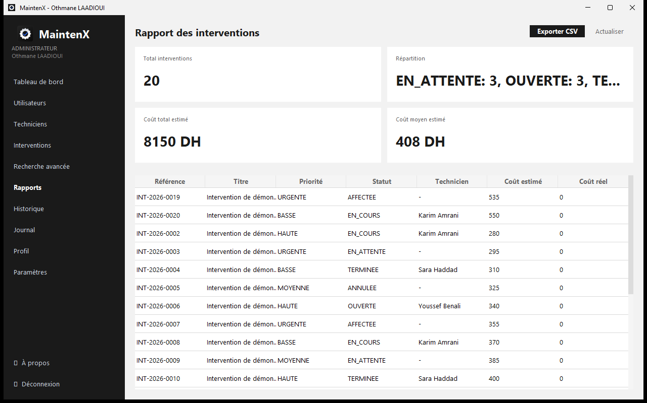
Figure 35 : Rapport des interventions
L'écran Rapport agrège le total d'interventions, leur répartition par statut, le coût total et le coût moyen estimés, et permet l'export CSV.
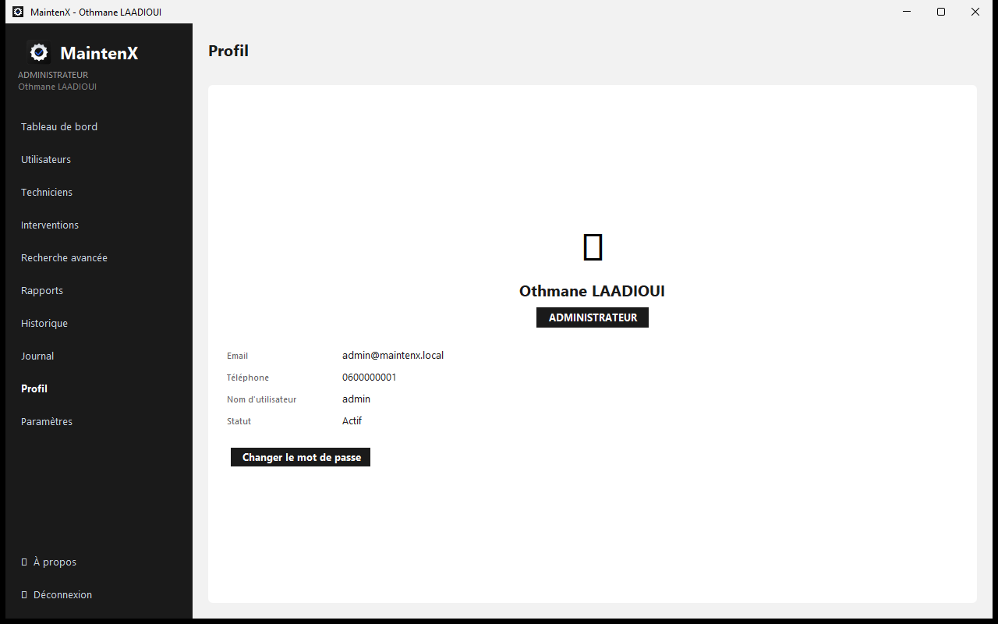
Figure 36 : Profil utilisateur
La page Profil permet à chaque utilisateur de consulter et modifier ses informations personnelles ainsi que son mot de passe.
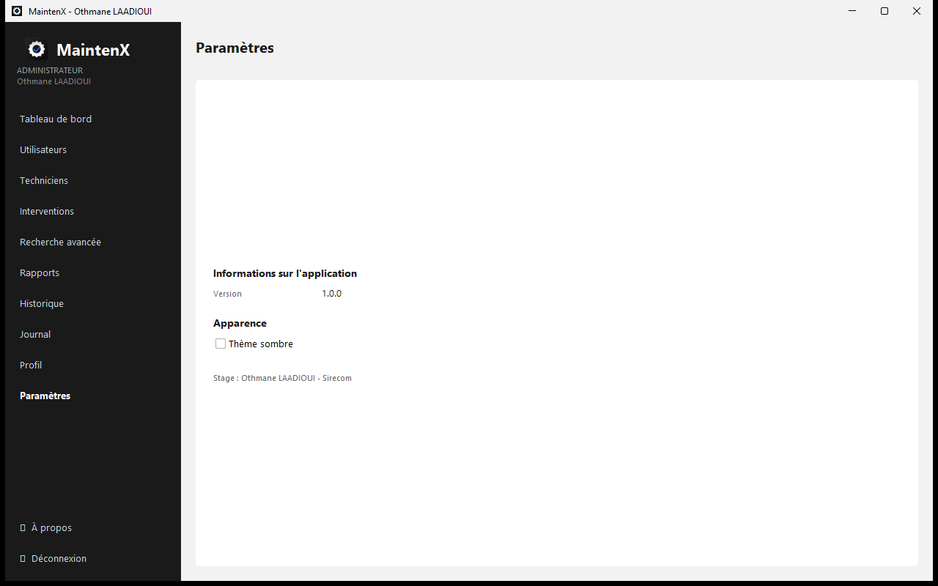
Figure 37 : Paramètres de l'application
L'écran Paramètres affiche les informations de l'application (version) et permet de basculer entre le thème clair et le thème sombre.
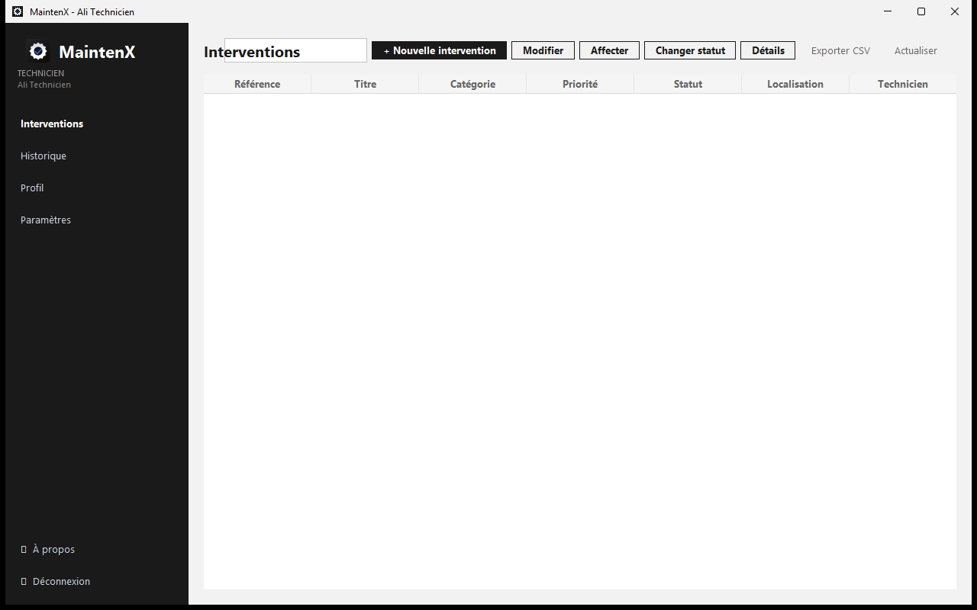
Figure 38 : Vue technicien — interventions affectées
Connecté en tant que technicien, l'utilisateur ne voit que ses interventions affectées et dispose d'une navigation réduite (sans les pages de gestion réservées à l'administration), conformément au contrôle d'accès par rôle.

3.8.1. Parcours de bout en bout
Pour illustrer le fonctionnement réel de l'application, décrivons un scénario complet mettant en jeu les trois rôles.
- Étape 1 - Connexion du responsable : M. Responsable se connecte avec son compte (`responsable`). Le tableau de bord s'affiche avec les statistiques du jour ;
- Étape 2 - Création de la demande : il clique sur « Interventions » puis « + Nouvelle », renseigne le titre, la description, la catégorie (Informatique), la localisation (Site 2) et la priorité (HAUTE). La référence `INT-2026-XXXX` est générée automatiquement et le statut passe à OUVERTE ;
- Étape 3 - Affectation : dans la liste, il sélectionne l'intervention et affecte un technicien informaticien disponible. Le statut devient AFFECTEE ;
- Étape 4 - Traitement par le technicien : M. Technicien se connecte avec son compte (`tech`), ne voit que ses interventions affectées, démarre l'intervention (EN_COURS), ajoute son diagnostic puis sa solution, et clôture (TERMINEE) ;
- Étape 5 - Vérification : le responsable consulte l'historique de l'intervention : création, affectation, changement de statut, clôture y sont tracés avec horodatage et acteur ;
- Étape 6 - Contrôle et export : l'administrateur consulte le journal d'activité global, puis le responsable exporte le rapport au format CSV pour l'archivage.
Ce parcours, répété pendant la phase de tests, confirme que l'application couvre bien l'intégralité du processus métier défini au chapitre 1.

Chapitre 4 : Tests et déploiement

4.1. Stratégie de test
La stratégie de test combine plusieurs niveaux de vérification :
- Tests unitaires (JUnit 5) : validation des entrées, règles métier, hachage des mots de passe ; ils s'exécutent sans base de données grâce au magasin en mémoire ;
- Tests d'intégration : validation des DAO JDBC contre MySQL (prévus pour l'exploitation réelle) ;
- Tests fonctionnels manuels : parcours des écrans avec les comptes des trois rôles, contrôles des transitions de statut et des messages d'erreur ;
- Tests de non-régression : chaque correction est suivie de l'exécution complète de la suite (`mvn clean test`).

4.2. Tests unitaires
La suite de tests couvre les classes et règles suivantes :
Classe de test | Cas vérifiés
InputValidatorTest | Email valide/invalide, mot de passe trop court, montant négatif, dates non chronologiques, champ vide
PasswordHasherTest | Le condensat ne contient pas le mot de passe, vérification positive
ServiceRulesTest | Création utilisateur, refus des doublons, création d'intervention, affectation, refus d'un technicien inactif, clôture avec solution, refus de clôture sans solution, historique, auto-désactivation de l'administrateur
DaoContractTest | Présence des DAO JDBC pour l'intégration MySQL
Tableau 18 : Couverture des tests unitaires

Exemple de test métier vérifiant le refus de clôture sans solution :
@Test
void refusClotureSansSolution() {
var i = ints.create(intervention(), admin);
assertThrows(ValidationException.class,
() -> ints.changeStatus(i.getId(),
StatutIntervention.TERMINEE, "", admin));
}

L'exécution de la suite est intégrée au cycle Maven : `mvn clean test`. Le tableau ci-dessous synthétise les résultats obtenus.
Critère | Résultat
Compilation du projet | Réussie (Java 25, Maven 3.9)
Tests unitaires | Tous verts (validations, règles métier, hachage)
Packaging JAR exécutable | Réussi (plugin Shade) - maintenx.jar
Lancement de l'application | Réussi (mode démonstration)
Navigation entre écrans | Corrigée et vérifiée
Connexion aux trois rôles | Vérifiée
Tableau 19 : Résultats des tests et de la construction

4.2.1. Détail des méthodes de test
La classe `ServiceRulesTest` constitue le cœur de la validation métier. Chaque méthode vérifie un comportement précis :
Méthode de test | Comportement vérifié
creationUtilisateurValide | Un utilisateur valide reçoit un identifiant > 0
refusUtilisateurDuplique | Un email déjà utilisé déclenche DuplicateResourceException
creationIntervention | Une intervention créée a le statut OUVERTE et une référence
affectationTechnicien | L'affectation passe le statut à AFFECTEE et renseigne le technicien
refusTechnicienInactif | Affecter un technicien désactivé lève BusinessException
passageTermineAvecSolution | La clôture avec solution positionne TERMINEE et la date de fin
refusClotureSansSolution | Clôturer sans solution lève ValidationException
historiqueCree | Chaque action crée une ligne d'historique
administrateurNeSeDesactivePas | L'administrateur ne peut pas se désactiver lui-même
Tableau 20 : Détail des tests métier (ServiceRulesTest)

Ces tests sont déterministes : ils s'appuient sur le magasin en mémoire et n'exigent ni base de données ni interface graphique, ce qui garantit leur exécution rapide et reproductible dans l'intégration continue.

4.2.2. Couverture de la validation par couche
La validation est répartie entre les couches afin de garantir la robustesse à tous les niveaux :
Couche | Responsabilité de validation | Exemples
Présentation | Contrôles légers avant transmission | Champs obligatoires du formulaire
Validation | Validations génériques réutilisables | Email, téléphone, montant ≥ 0, dates chronologiques, mot de passe
Service | Règles métier et contrôle des droits | Technicien actif, solution obligatoire, unicité, auto-désactivation
DAO / Base | Contraintes d'intégrité | Clés étrangères, CHECK (cout_reel ≥ 0), UNIQUE, ENUM
Tableau 21 : Couverture de la validation par couche

4.3. Tests fonctionnels
Le plan de tests fonctionnels (disponible dans `docs/tests/`) définit les parcours nominaux et les cas d'erreur attendus. Les principaux cas sont les suivants :
Cas | Action | Résultat attendu
Connexion réussie | Saisir un identifiant/mot de passe valides | Ouverture de la fenêtre principale
Connexion refusée | Saisir un mot de passe erroné | Message d'erreur, accès refusé
Création d'un doublon | Créer un utilisateur avec un email existant | DuplicateResourceException
Affectation d'un technicien actif | Affecter un technicien disponible | Statut passé à AFFECTEE
Affectation d'un technicien inactif | Tenter d'affecter un technicien désactivé | BusinessException
Clôture sans solution | Passer au statut TERMINEE sans solution | ValidationException
Clôture avec solution | Saisir une solution puis clôturer | Statut TERMINEE, date de fin renseignée
Recherche multicritère | Combiner statut et priorité | Liste filtrée correcte
Export CSV | Cliquer sur Exporter CSV | Fichier généré
Tableau 22 : Plan de tests fonctionnels (extrait)

4.3.1. Procédure de recette
La recette de l'application a été conduite avec les encadrants selon une checklist d'acceptation. Chaque point a été validé à partir de l'interface réelle, avec les trois comptes de démonstration.
N° | Critère d'acceptation | Statut
R01 | Le lancement du JAR ouvre la fenêtre de connexion | Validé
R02 | Les trois rôles se connectent et accèdent aux bons écrans | Validé
R03 | Un mot de passe erroné bloque l'accès avec un message clair | Validé
R04 | Création, modification et désactivation d'un utilisateur | Validé
R05 | Création, modification et désactivation d'un technicien | Validé
R06 | Création d'une intervention avec référence automatique | Validé
R07 | Affectation d'un technicien et refus d'un technicien inactif | Validé
R08 | Suivi des statuts et clôture avec solution obligatoire | Validé
R09 | Recherche multicritère et historique | Validé
R10 | Tableau de bord, rapport et export CSV | Validé
R11 | Journal d'activité réservé à l'administrateur | Validé
R12 | Basculer le thème clair/sombre et le conserver au redémarrage | Validé
Tableau 23 : Checklist d'acceptation

L'ensemble des critères a été validé ; les anomalies constatées en cours de route (notamment l'affichage de la navigation latérale) ont été corrigées puis re-testées.

4.3.2. Tests d'intégration MySQL
Les DAO JDBC ont été conçus pour être testés contre une base MySQL réelle. Le protocole d'intégration est le suivant : création de la base à partir de `database/schema.sql`, chargement des données de démonstration (`sample_data.sql`), puis exécution de scénarios de CRUD (insertion d'un utilisateur, génération d'une référence d'intervention, recherche multicritère, lecture de l'historique). L'objectif est de valider, en conditions réelles, les requêtes paramétrées et la génération des clés auto-incrémentées. Le test `DaoContractTest` vérifie par ailleurs la présence et l'instanciabilité des DAO JDBC dans le classpath.
Le branchement effectif des services sur ces DAO (au lieu du magasin en mémoire) constitue l'une des perspectives principales, avec pour bénéfice attendu la persistance durable des données de l'entreprise.

4.4. Documentation technique
La documentation technique, livrée dans le dossier `docs/technical/`, comprend :
- ARCHITECTURE_MVC_DAO.md : description de l'architecture par couches ;
- DOCUMENTATION_TECHNIQUE.md : présentation générale du code et du lancement ;
- BASE_DE_DONNEES.md : description des tables et des index ;
- DICTIONNAIRE_DONNEES.md : dictionnaire exhaustif des données ;
- GUIDE_DEVELOPPEUR.md : conventions de développement et procédure de contribution ;
- GUIDE_DEPLOIEMENT.md : procédure d'installation et de mise en production.

4.4.1. Gestion des erreurs et journalisation
La robustesse de l'application repose sur une gestion centralisée des erreurs. Chaque couche lève des exceptions métier typées :
- `ValidationException` : saisie non conforme (email, mot de passe, coût négatif, dates…) ;
- `BusinessException` : violation d'une règle métier (technicien inactif, auto-désactivation de l'administrateur) ;
- `DuplicateResourceException` : unicité violée (email, nom d'utilisateur, matricule) ;
- `AuthenticationException` : identifiants invalides ;
- `DatabaseException` : défaillance d'accès aux données.
La classe utilitaire `ErrorHandler` affiche à l'utilisateur un message fonctionnel (sans trace technique complète) et enregistre les détails dans le fichier de log `logs/maintenx.log`. Cette séparation entre message présenté et trace technique est une exigence de sécurité : elle empêche la fuite d'informations internes vers l'utilisateur final tout en conservant une traçabilité complète pour la maintenance.

4.5. Documentation utilisateur
Le Manuel utilisateur (`docs/user/MANUEL_UTILISATEUR.md`) explique, de façon illustrée, comment se connecter, naviguer dans l'application, gérer les utilisateurs et les techniciens, créer et suivre une intervention, rechercher, consulter les statistiques et exporter les données. Il est rédigé à destination des trois profils d'utilisateurs.

4.6. Déploiement
Le déploiement suit la procédure simplifiée ci-dessous, détaillée dans le guide de déploiement :
- Installer un JRE/JDK 25 sur le poste cible ;
- Installer MySQL 8 et créer la base via le script `database/schema.sql` (tables, contraintes, index, vues) ;
- Charger les données de démonstration avec `database/sample_data.sql` si nécessaire ;
- Copier le fichier `maintenx.jar` (JAR exécutable produit par Maven Shade) ;
- Configurer la connexion dans `config.properties` (URL JDBC, utilisateur, mot de passe) ;
- Lancer l'application : `java -jar maintenx.jar`.
Le packaging par le plugin Shade garantit que toutes les dépendances (FlatLaf, jBCrypt) sont incluses dans un unique JAR portable.

4.7. Difficultés rencontrées et solutions
Difficulté | Solution apportée
Structurer une application complète sans framework web | Adoption d'une architecture multicouche MVC + Service + DAO stricte, testable et évolutive
Absence de serveur MySQL lors de la soutenance | Mode démonstration en mémoire (DemoDataFactory) activé par défaut, DAO JDBC prêts pour la production
Gestion des dépendances et du packaging | Maven avec plugin Shade produisant un JAR unique exécutable
Sécurisation des mots de passe | Intégration de jBCrypt et exclusion de la configuration du dépôt Git
Cohérence des règles de statut | Centralisation des règles dans les services et tests unitaires dédiés
Tableau 24 : Difficultés rencontrées et solutions apportées

Conclusion générale et perspectives

Bilan du projet
Le projet MaintenX, réalisé au sein de la société SIRECOM, a permis de concevoir et de développer une application de gestion des interventions de maintenance répondant à la problématique posée : la gestion manuelle des demandes ne permettait ni un suivi fiable, ni une priorisation efficace, ni une traçabilité complète. L'application livrée couvre l'ensemble du cycle de vie d'une intervention, de la création à la clôture, en passant par l'affectation des techniciens, le suivi des statuts, l'historisation des actions et la production d'indicateurs.
Sur le plan technique, ce projet a été l'occasion de mettre en pratique les concepts fondamentaux du génie logiciel : analyse des besoins, modélisation UML, architecture multicouche, conception de bases de données relationnelles, programmation Swing, accès aux données avec JDBC et tests automatisés avec JUnit. La séparation stricte entre les couches a permis de produire un code testable et maintenable, et le mode démonstration garantit la présentation du produit en toutes circonstances.
Sur le plan professionnel, ce stage m'a permis de découvrir le fonctionnement d'une entreprise de services, de m'adapter à une équipe et de respecter des délais serrés. Les échanges réguliers avec les encadrants ont également contribué à améliorer la qualité du produit livré.
En regard des objectifs fixés dans l'introduction générale, le bilan est satisfaisant : la quasi-totalité des besoins fonctionnels du cahier des charges a été implémentée et validée, l'architecture multicouche est en place et testée, et l'application est livrée sous une forme exploitable et documentée. Les objectifs de sécurité (hachage BCrypt, messages d'erreur contrôlés) et de traçabilité (historique, journal) ont été atteints.

Limites
Le mode par défaut de l'application utilise un magasin de démonstration en mémoire. L'exploitation réelle nécessite d'activer la persistance MySQL : les DAO JDBC sont écrits et prêts, mais leur branchement effectif sur un serveur de production ainsi que la montée en charge restent à valider.

Perspectives d'amélioration
- Brancher directement les services sur les DAO JDBC pour une exploitation MySQL en production ;
- Générer des rapports au format PDF en plus du CSV ;
- Ajouter une notification automatique (e-mail) lors de l'affectation et de la clôture ;
- Introduire une pagination des listes pour de grands volumes de données ;
- Développer une version web de l'application ;
- Enrichir le tableau de bord avec des graphiques temporels (évolution du nombre d'interventions par mois) ;
- Mettre en place un système de sauvegarde automatique de la base de données.
Ces perspectives peuvent être organisées en feuille de route : une version 1.1 à court terme (persistance MySQL active, rapport PDF, notifications e-mail), puis une version 2.0 à moyen terme (version web, pagination, graphiques temporels, sauvegarde automatique). Cette graduation permet d'échelonner les efforts et de livrer de la valeur de façon incrémentale.

Compétences acquises
Ce stage a été l'occasion de consolider et d'enrichir mes compétences :
- Compétences techniques : programmation orientée objet en Java, développement d'interfaces Swing, accès aux données avec JDBC, modélisation UML et conception de bases de données MySQL, gestion de projet Maven, écriture de tests unitaires JUnit, versionnement de code ;
- Compétences méthodologiques : analyse des besoins, rédaction d'un cahier des charges, conception par couches, suivi d'un planning, documentation technique et utilisateur ;
- Compétences professionnelles : communication avec les encadrants, respect des délais, autonomie, esprit d'analyse et de synthèse, capacité à argumenter des choix techniques.
En conclusion, MaintenX constitue une base solide et professionnelle qui répond aux objectifs fixés en début de stage et qui peut être étendue progressivement pour accompagner la croissance des besoins de l'entreprise.

Bibliographie
- J. Bloch, Effective Java, 3e édition, Addison-Wesley, 2018.
- B. Eckel, Thinking in Java, 4e édition, Prentice Hall, 2006.
- C. S. Horstmann, Core Java, Volume I - Fundamentals, 12e édition, Pearson, 2022.
- G. Booch, J. Rumbaugh, I. Jacobson, Le Langage UML : Guide de référence, Pearson Education.
- Y. Khawaja, Java 21 : Programmer en langage Java, Eyrolles.
- C. Delannoy, Programmer en Java, 9e édition, Eyrolles, 2016.
- A. Boukerram, Modélisation UML et bases de données, Éditions Universitaires.
- Oracle, The Java Tutorials (traductions et supports de cours EMSI).

Webographie
- Documentation officielle Java SE : https://docs.oracle.com/javase/
- Documentation JDBC : https://docs.oracle.com/javase/tutorial/jdbc/
- Documentation MySQL : https://dev.mysql.com/doc/
- Documentation Maven : https://maven.apache.org/guides/
- Documentation JUnit 5 : https://junit.org/junit5/
- Documentation FlatLaf : https://www.formdev.com/flatlaf/
- Documentation PlantUML : https://plantuml.com/
- Site officiel de la société SIRECOM : documentation interne.

Annexes

Annexe A : Script SQL de création de la base
-- Table utilisateur (extrait)
CREATE TABLE utilisateur (
id BIGINT PRIMARY KEY AUTO_INCREMENT,
nom VARCHAR(80) NOT NULL,
prenom VARCHAR(80) NOT NULL,
email VARCHAR(160) NOT NULL UNIQUE,
nom_utilisateur VARCHAR(80) NOT NULL UNIQUE,
mot_de_passe_hash VARCHAR(255) NOT NULL,
role ENUM('ADMINISTRATEUR','RESPONSABLE','TECHNICIEN') NOT NULL,
actif BOOLEAN NOT NULL DEFAULT TRUE,
date_creation DATETIME NOT NULL DEFAULT CURRENT_TIMESTAMP
) ENGINE=InnoDB DEFAULT CHARSET=utf8mb4;

-- Vue : interventions détaillées
CREATE OR REPLACE VIEW v_interventions_detaillees AS
SELECT i.reference, i.titre, i.statut, i.priorite,
CONCAT(u.prenom,' ',u.nom) AS demandeur,
CONCAT(t.prenom,' ',t.nom) AS technicien
FROM intervention i
LEFT JOIN utilisateur u ON u.id = i.demandeur_id
LEFT JOIN technicien t ON t.id = i.technicien_id;

Annexe B : Comptes de démonstration
Rôle | Identifiant | Mot de passe
Administrateur | admin | Admin123!
Responsable | responsable | Resp123!
Technicien | tech | Tech123!
Tableau 25 : Comptes de démonstration

Annexe C : Contenu du dépôt du projet
- `src/main/java` : code source de l'application ;
- `src/test/java` : tests unitaires JUnit 5 ;
- `database/` : scripts SQL (schéma, données, vues) ;
- `docs/` : documentation technique, utilisateur, tests, rapport ;
- `uml/` : diagrammes UML exportés ;
- `pom.xml` : configuration Maven.

Annexe D : Glossaire
Terme | Définition
Intervention | Demande de maintenance traitée par l'application (création, affectation, suivi, clôture)
Statut | Position d'une intervention dans son cycle de vie (OUVERTE, AFFECTEE, EN_COURS, EN_ATTENTE, TERMINEE, ANNULEE)
Priorité | Niveau d'urgence d'une intervention (BASSE, MOYENNE, HAUTE, URGENTE)
Affectation | Désignation du technicien chargé de réaliser une intervention
Diagnostic | Analyse technique de la panne réalisée par le technicien
Solution appliquée | Description de la réparation réalisée (obligatoire pour la clôture)
Référence | Identifiant métier unique d'une intervention, au format INT-AAAA-NNNN
Historique | Trace chronologique des actions réalisées sur une intervention
Journal d'activité | Registre global des connexions et actions du système
Mode démonstration | Fonctionnement sans base de données, à partir d'un jeu de données en mémoire
JAR exécutable | Archive Java autonome, lançable avec la commande java -jar
Tableau 26 : Glossaire des termes du projet

Annexe E : Fichier de configuration
La connexion à la base de données est centralisée dans `src/main/resources/config.properties`. Ce fichier, ignoré par Git, contient les paramètres sensibles de l'application :
# Configuration MaintenX
db.url=jdbc:mysql://localhost:3306/gestion_maintenance
db.user=root
db.password=
app.name=MaintenX
app.version=1.0.0

La classe utilitaire `ConfigLoader` charge ce fichier au démarrage ; en cas d'absence, un fichier d'exemple (`config.properties.example`) est utilisé pour permettre la compilation sans configuration locale. Cette approche évite de versionner des secrets tout en garantissant le bon fonctionnement du processus de construction.

Annexe F : Commandes Maven utiles
Commande | Effet
mvn clean | Supprime les artefacts générés (dossier target/)
mvn compile | Compile les sources
mvn test | Exécute les tests unitaires
mvn package | Construit le JAR (y compris le JAR exécutable via Shade)
java -jar target/maintenx.jar | Lance l'application
Tableau 27 : Commandes Maven de construction et de lancement

